**INSTITUTO SUPERIOR SISE**

**CARRERA PROFESIONAL DE COMPUTACIÓN E INFORMÁTICA**



**Desarrollo e Implementación de un Sistema Móvil para Consulta de Requisitorias**

**PNP App Requisitorias 1.0**

Tesis para optar el Título de Profesional Técnico en Computación e Informática, que presentan los egresados:

García García, Elgie

Gonzales Sulca, Leydi

Huamaní Mego, Edwin

Lachira Viera, Daniel

Muñoz Quispe, Armando

Lima, Marzo de 2015

Resumen

El presente proyecto consiste en el análisis, diseño e implementación de un sistema móvil para consulta de requisitorias PNP APP REQUISITORIAS 1.0, que debe ser utilizado por la Policía Nacional del Perú, una institución del Estado dependiente del Ministerio del Interior.

El objetivo del sistema propuesto es lograr acelerar las consultas realizadas por el personal Policial respecto a la población que mantiene deudas con la justicia (población requisitoriada), de manera confiable con respuestas certeras y precisas. Para ello la aplicación tendrá un Módulo de Administración en el cual se creará y realizará el mantenimiento correspondiente del usuario y un segundo Módulo de Información y Consulta el cual nos permitirá extraer información necesaria para identificar a la población requisitoriada.

El Modulo de Administración quedará a cargo del personal Policial capacitado para la función de creación, modificación, eliminación y mantenimiento de usuarios de la aplicación. Estos usuarios con perfil de administradores serán elegidos por la PNP.

El Modulo de Información y Consulta, muestra la información de la población o individuo indicando como parámetro de búsqueda nombre, apellidos o documento de identidad nacional (DNI) o también al escanear el código de barras que se muestra en el DNI. Con esto se podrá consultar y ver el detalle de cada Antecedente o requisitoria del individuo en consulta para realizar el procedimiento adecuado a cada situación presentada.

Teniendo en cuenta las características del sistema y aplicación descritas anteriormente, es necesario que la solución informática sea una aplicación que permita un fácil manejo mediante una interfaz gráfica de agradable visualización.

El presente documento ha sido estructurado en cinco capítulos, tal como se describe a continuación:

* En el Capítulo 1: Generalidades, se describe los aspectos generales del proyecto como la Identificación del Problema, los Objetivos Generales y Específicos, Marco Conceptual, Estado del Arte, el Plan del Proyecto, la Descripción y Sustentación de la Solución, El Alcance y la Justificación del Proyecto.
* En el Capítulo 2: Análisis, se describe la Metodología, Herramientas a utilizar, la Identificación de los requerimientos del sistema, y se detalla el Análisis de la Solución realizado.
* En el Capítulo 3: Diseño, se detallan los aspectos relacionados al diseño del sistema como la definición de la Arquitectura y los Prototipos de Pantallas.
* En el Capítulo 4: Construcción y Pruebas, en la sección Construcción se define la Tecnología por ejemplo el Framework de Desarrollo, Lenguaje de Programación, Sistema de Gestión de Base de Datos y la Herramienta de Modelado UML, en la sección Pruebas se definen los Tipos de Prueba a realizar como las Pruebas Unitarias, Pruebas de Integración, Pruebas de Caso de Uso, Prueba de Requerimiento y los Criterios de Aceptación y Rechazo del sistema.
* En el Capítulo 5: Observaciones, Conclusiones y Recomendaciones, se describen las Observaciones, Conclusiones y las Recomendaciones en base a la experiencia obtenida al realizar el proyecto

DEDICATORIA

A Dios, por permitirnos llegar a este momento tan especial en nuestras vidas. Por los triunfos y los momentos difíciles que nos ha enseñado a valorarlo cada día más.

A nuestros padres por ser las personas que han velado por nosotros durante este arduo camino para terminar la carrera.

A nuestro profesores, gracias por el tiempo, por su apoyo así como por la sabiduría que nos transmitieron en el desarrollo de la formación profesional

**INDICE**

**CAPÍTULO I: GENERALIDADES** 6

**1.****GENERALIDADES** 6

1.1 Identificación del problema 6

1.2. Objetivos 7

1.3. Marco conceptual 8

1.4. Estado del arte 11

1.5. Plan del Proyecto 17

1.6. Descripción y sustentación de la solución 21

**CAPITULO II: ANALISIS** 24

**2.****ANÁLISIS.** 24

2.1. Metodología aplicada para el desarrollo de la solución 24

2.2 Herramientas. 27

2.3 Identificación de Requerimientos. 28

2.4 Análisis de la Solución 32

**CAPITULO III: DISEÑO** 37

**3.****DISEÑO.** 37

3.1. Arquitectura de la solución. 37

3.2. Patrón de Arquitectura. 38

3.3. Diseño de la Interfaz Gráfica. 49

**CAPITULO IV: CONSTRUCCIÓN Y PRUEBAS** 64

**4.****CONSTRUCCIÓN Y PRUEBAS.** 64

4.1. Construcción. 64

4.2. Pruebas. 66

**CAPITULO V: OBSERVACIONES, CONCLUSIONES Y RECOMENDACIONES** 71

**5.****OBSERVACIONES, CONCLUSIONES Y RECOMENDACIONES** 71

5.1. Observaciones 71

5.2. Conclusiones 71

5.3. Recomendaciones 72

**6. BIBLIOGRAFIA…………………………………………………………………………… …………………………………73**

**7.GLOSARIO…………………………………………………………………………………………………………..77**

# **CAPÍTULO I: GENERALIDADES**

## **GENERALIDADES**

En este capítulo se presentan los aspectos generales del proyecto como la Identificación del Problema, los Objetivos Generales y Específicos el cual es el punto de partida de realización del presente proyecto, siguiendo con el Marco conceptual, el cual nos hace presente alcances de definiciones relacionadas a la arquitectura y tecnologías utilizadas. En el Estado del Arte, presentamos sistemas desarrollados por organismos o empresas que están siendo usadas en la actualidad. Por último se presenta el Plan del Proyecto, la Descripción y Sustentación de la Solución, el Alcance y Justificación del proyecto.

### Identificación del problema

Es común en nuestra sociedad el convivir con el temor a ser asaltado, perder nuestros bienes incluso en muchos casos la vida de nuestros seres queridos o la de nosotros mismos. La delincuencia en el país y en la capital no ha cesado y consume nuestro día a día. El ciudadano limeño tiene que observar sin querer asaltos, consumo de drogas, secuestros, los temibles sicariatos que a cada mañana encontramos en nuestros diarios y la prensa peruana. El ciudadano limeño se encuentra y se siente indefenso, desprotegido, olvidado por las autoridades con un nivel de impotencia casi asfixiante ante los acontecimientos y que a largo plazo detiene el desarrollo de cada peruano y por lo tanto del país.

Al mismo tiempo y con el mismo grado de crecimiento en la actualidad, el desarrollo y el uso de la tecnología mediante creación de usuarios es un factor muy importante a nivel mundial que puede ayudar y cooperar con servicios necesarios para las actividades en ciudades de todo el mundo según medición de la compañía de investigación de márketing online [Comscore](http://elcomercio.pe/noticias/comscore-277323?ref=nota_economia&ft=contenido). *(http://elcomercio.pe/economia/peru/crece-17-interanual-usuarios-internet-peru-noticia-1736672).*Uno de los aspectos de importancia mundial es la seguridad y la comunicación, en este aspecto por ejemplo podemos mencionar las redes sociales y aplicaciones que permiten la comunicación fluida, la exhibición de acontecimientos y el compartir información entre usuarios, incluso desarrolladas también para ser utilizadas desde dispositivos móviles.

Con la información descrita anteriormente encontramos una deficiencia para lograr seguridad en la ciudad. La Policía Nacional del Perú, entidad del Estado, cuenta con variados operativos para contra atacar la delincuencia. Entre estos operativos está el seguimiento y búsqueda de ciudadanos con Requisitorias que se encuentran prófugos o desaparecidos y que generalmente ocasionan disturbios en la ciudad. Estos operativos se realizan muchas veces en las vías y carreteras principales de la ciudad deteniendo el transporte público y privado para poder identificar ciudadanos requisitoriados entre los pasajeros o tripulantes.

El procedimiento consiste en detener los autos y solicitar el Documento Nacional de Identidad (DNI), con el Documento físico y el número del mismo se realiza una consulta a través de vía telefónica para averiguar si aquel ciudadano tiene algún tipo de requisitoria. Sin embargo este procedimiento es muy lento y por lo tanto genera incomodidad en las personas que injustamente están siendo detenidas. Por otro lado el efectivo policial que generalmente pierde tiempo valioso cuando tiene que estar consultando de forma individual por cada Documento, repitiendo al interlocutor más de una vez el número de DNI y los nombres.

Como se puede observar se presentan diferentes inconvenientes ya que los usuarios directos (oficial policial) no tienen acceso a la información de manera rápida y eficiente por lo cual tienen que solicitarla al personal que desde una central debe informar el perfil del ciudadano consultado, por otro lado de contar con el acceso a la información tampoco se cuenta con las herramientas adecuadas para visualizar y mostrar la misma de una manera rápida, segura y actualizada.

#### **Problema General**

El problema general identificado es que no existe el acceso rápido y disponible las 24 horas del día a la información que los efectivos policiales necesitan.

### Objetivos

#### **1.2.1 Objetivo General**

Realizar la creación e implementación de una aplicación móvil que permita al usuario (efectivo policial) el acceso directo y eficiente a la información solicitada sobre la persona en consulta.

#### **1.2.2 Objetivos Específicos**

Los objetivos específicos que se buscan conseguir con esta aplicación son:

1. Diseñar e implementar una aplicación móvil desarrollada en Android que permita realizar consultas de manera sencilla y rápida a los usuarios.
2. Diseñar e implementar un sistema administración de usuarios que permita realizar el mantenimiento de los mismos, como creación, modificación, perfiles de usuarios y el control de permisos.
3. Permitir al personal policial identificarse con un usuario y contraseña para que realice las consulta y reducir el tiempo de espera de información.

### Marco conceptual

En este punto se detallan algunos conceptos necesarios para entender el proyecto planteado:

1. **Word Wide Web (WWW) o Red informática mundial**

Comúnmente conocida como la web, es un [sistema](http://es.wikipedia.org/wiki/Sistema_de_informaci%C3%B3n" \o "Sistema de información) de distribución de documentos de [hipertexto](http://es.wikipedia.org/wiki/Hipertexto" \o "Hipertexto) o hipermedias interconectados y accesibles vía [Internet](http://es.wikipedia.org/wiki/Internet" \o "Internet). Con un [navegador web](http://es.wikipedia.org/wiki/Navegador_web" \o "Navegador web), un usuario visualiza [sitios web](http://es.wikipedia.org/wiki/Sitio_web" \o "Sitio web) compuestos de [páginas web](http://es.wikipedia.org/wiki/P%C3%A1gina_web" \o "Página web) que pueden contener [texto](http://es.wikipedia.org/wiki/Texto" \o "Texto), [imágenes](http://es.wikipedia.org/wiki/Imagen_digital" \o "Imagen digital), [vídeos](http://es.wikipedia.org/wiki/V%C3%ADdeos" \o "Vídeos) u otros contenidos [multimedia](http://es.wikipedia.org/wiki/Multimedia" \o "Multimedia), y navega a través de esas páginas usando [hiperenlaces](http://es.wikipedia.org/wiki/Hiperenlaces" \o "Hiperenlaces) (Wikipedia, 2014).

1. **Uniform Resource Locator (URL)**

URL (sigla en inglés de Uniform Resource “Localizador de Recursos Uniforme), es una secuencia de caracteres, de acuerdo a un formato modélico y estándar, que se usa para nombrar recursos en Internet para su localización o identificación, como por ejemplo documentos textuales, imágenes, vídeos, presentaciones digitales, etc. (Wikipedia, 2014)

1. **Android**

Android es un [sistema operativo](http://es.wikipedia.org/wiki/Sistema_operativo" \o "Sistema operativo) basado en el kernel de [Linux](http://es.wikipedia.org/wiki/Linux" \o "Linux). Fue diseñado principalmente para [dispositivos móviles](http://es.wikipedia.org/wiki/Dispositivo_m%C3%B3vil" \o "Dispositivo móvil) con [pantalla táctil](http://es.wikipedia.org/wiki/Pantalla_t%C3%A1ctil" \o "Pantalla táctil), como [teléfonos inteligentes](http://es.wikipedia.org/wiki/Tel%C3%A9fonos_inteligentes" \o "Teléfonos inteligentes) o [tablets](http://es.wikipedia.org/wiki/Tableta_(computadora)" \o "Tableta (computadora)); y también para relojes inteligentes, televisores y automóviles. Inicialmente fue desarrollado por [Android Inc.](http://es.wikipedia.org/wiki/Android_Inc." \o "Android Inc.), empresa que [Google](http://es.wikipedia.org/wiki/Google" \o "Google) respaldó económicamente y más tarde, en [2005](http://es.wikipedia.org/wiki/2005" \o "2005), compró.[]Android fue presentado en [2007](http://es.wikipedia.org/wiki/2007" \o "2007) junto la fundación del [Open Handset Alliance](http://es.wikipedia.org/wiki/Open_Handset_Alliance" \o "Open Handset Alliance) (un consorcio de compañías de [hardware](http://es.wikipedia.org/wiki/Hardware" \o "Hardware), [software](http://es.wikipedia.org/wiki/Software" \o "Software) y [telecomunicaciones](http://es.wikipedia.org/wiki/Telecomunicaciones" \o "Telecomunicaciones)) para avanzar en los estándares abiertos de los dispositivos móviles.

El 25 de junio de 2014 en la Conferencia de Desarrolladores [Google I/O](http://es.wikipedia.org/wiki/Google_I/O" \o "Google I/O), [Google](http://es.wikipedia.org/wiki/Google" \o "Google) mostró una evolución de la marca Android, con el fin de unificar tanto el [hardware](http://es.wikipedia.org/wiki/Hardware" \o "Hardware) como el [software](http://es.wikipedia.org/wiki/Software" \o "Software) y ampliar mercados. Para ello mostraron nuevos productos como [Android TV](http://es.wikipedia.org/wiki/Android_TV" \o "Android TV), [Android Auto](http://es.wikipedia.org/wiki/Android_Auto" \o "Android Auto), [Android Wear](http://es.wikipedia.org/wiki/Android_Wear" \o "Android Wear) o una serie de ["smartphones"](http://es.wikipedia.org/wiki/Tel%C3%A9fono_inteligente" \o "Teléfono inteligente) de baja gama bajo el nombre de [Android One](http://es.wikipedia.org/wiki/Android_One" \o "Android One). Esto sirvió para estabilizar la imagen de la marca de cara a los mercados y al público.

1. **Eclipse Juno**

Eclipse es un [programa informático](http://es.wikipedia.org/wiki/Programa_inform%C3%A1tico" \o "Programa informático) compuesto por un conjunto de herramientas de programación de [código abierto](http://es.wikipedia.org/wiki/C%C3%B3digo_abierto" \o "Código abierto) multiplataforma para desarrollar lo que el proyecto llama "Aplicaciones de Cliente Enriquecido", opuesto a las aplicaciones "Cliente-liviano" basadas en navegadores. Esta plataforma, típicamente ha sido usada para desarrollar [entornos de desarrollo integrados](http://es.wikipedia.org/wiki/Entorno_de_desarrollo_integrado" \o "Entorno de desarrollo integrado) (del inglés IDE), como el IDE de [Java](http://es.wikipedia.org/wiki/Lenguaje_de_programaci%C3%B3n_Java" \o "Lenguaje de programación Java) llamado Java Development Toolkit (JDT) y el compilador (ECJ) que se entrega como parte de Eclipse (y que son usados también para desarrollar el mismo Eclipse). Sin embargo, también se puede usar para otros tipos de aplicaciones cliente, como [BitTorrent](http://es.wikipedia.org/wiki/BitTorrent_(programa)" \o "BitTorrent (programa)) o [Azureus](http://es.wikipedia.org/wiki/Vuze" \o "Vuze).

Eclipse es también una comunidad de usuarios, extendiendo constantemente las áreas de aplicación cubiertas. Un ejemplo es el recientemente creado [Eclipse Modeling Project](http://es.wikipedia.org/w/index.php?title=Eclipse_Modeling_Project&action=edit&redlink=1" \o "Eclipse Modeling Project (aún no redactado)), cubriendo casi todas las áreas de [Model Driven Engineering](http://es.wikipedia.org/wiki/Model_Driven_Engineering" \o "Model Driven Engineering).

Eclipse fue desarrollado originalmente por [IBM](http://es.wikipedia.org/wiki/IBM" \o "IBM) como el sucesor de su familia de herramientas para [VisualAge](http://es.wikipedia.org/w/index.php?title=VisualAge&action=edit&redlink=1" \o "VisualAge (aún no redactado)). Eclipse es ahora desarrollado por la [Fundación Eclipse](http://es.wikipedia.org/wiki/Fundaci%C3%B3n_Eclipse" \o "Fundación Eclipse), una organización independiente sin ánimo de lucro que fomenta una comunidad de código abierto y un conjunto de productos complementarios, capacidades y servicios.

Resumen de las versiones de Eclipse:

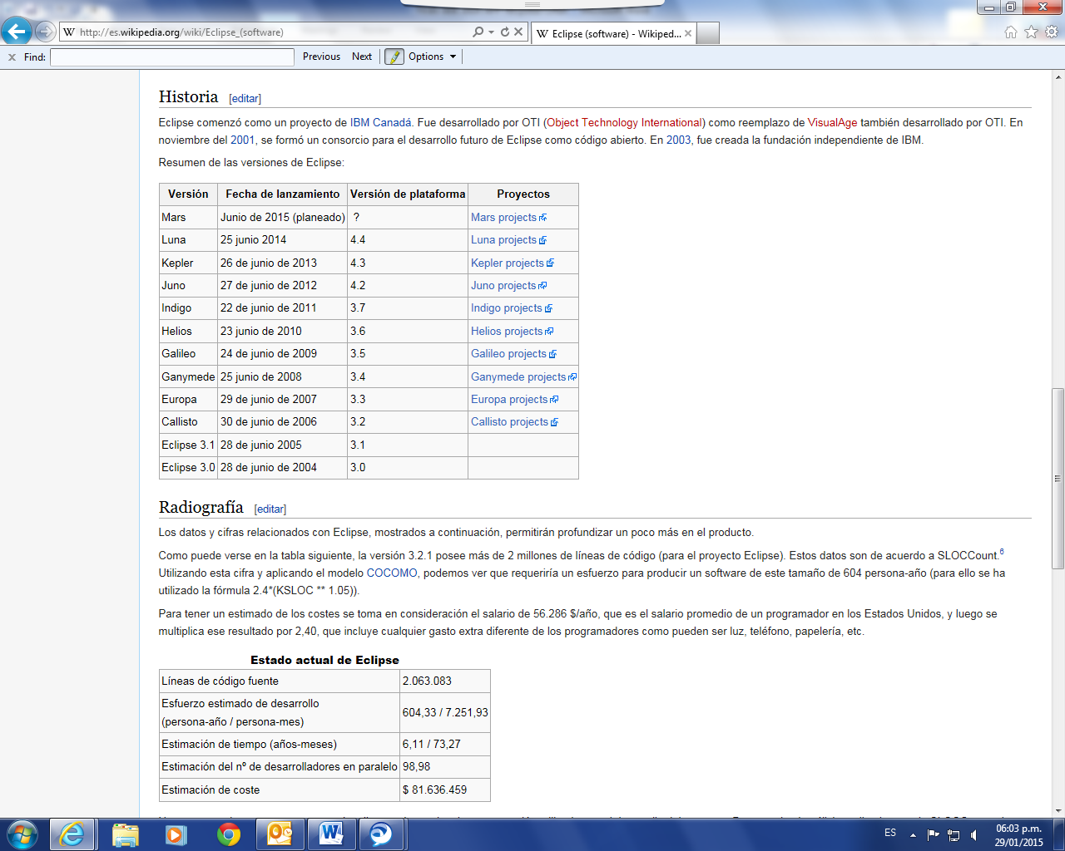

***Cdro. 01: Versiones de Eclipse***

fig

1. **ASP.NET**

ASP.NET es un modelo de desarrollo Web unificado que incluye los servicios necesarios para crear aplicaciones Web empresariales con el código mínimo. ASP.NET es un framework para aplicaciones web desarrollado y comercializado por [Microsoft](http://es.wikipedia.org/wiki/Microsoft" \o "Microsoft). Es usado por programadores para construir [sitios web](http://es.wikipedia.org/wiki/Sitio_web" \o "Sitio web) dinámicos, [aplicaciones web](http://es.wikipedia.org/wiki/Aplicaci%C3%B3n_web" \o "Aplicación web) y [servicios web](http://es.wikipedia.org/wiki/Servicio_Web" \o "Servicio Web) [XML](http://es.wikipedia.org/wiki/XML" \o "XML); tiene la capacidad de trabajar tanto en el lado del servidor como la del cliente (navegador) y acceso a datos como MySQL, SQLServer, Access, etc.

ASP.NET forma parte de .NET Framework y al codificar las aplicaciones ASP.NET tiene acceso a las clases en .NET Framework. El código de las aplicaciones puede escribirse en cualquier lenguaje compatible con el Common Language Runtime (CLR), entre ellos Microsoft Visual Basic, C#, JScript .NET y J# (Ceballos Villach, 2008, pág. 64).

ASP.NET incluye:

* + Marco de trabajo de página y controles.
  + Compilador de ASP.NET.
  + Infraestructura de seguridad.
  + Funciones de administración de estado.
  + Configuración de la aplicación.
  + Supervisión de estado y características de rendimiento.
  + Capacidad de depuración.
  + Marco de trabajo de servicios Web XML.
  + Entorno de host extensible y administración del ciclo de vida de las aplicaciones.
  + Entorno de diseñador extensible.

1. **Microsoft SQL Server.**

Es un sistema para la gestión de bases de datos creado por Microsoft el mismo que se basa en el modelo relacional. SQL Server utiliza como lenguajes de consulta T-SQL y ANSI SQL (Sabana Mendoza, 2008, pág. 193).

Características:

* + Soporte de transacciones.
  + Escalabilidad, estabilidad y seguridad.
  + Soporta procedimientos almacenados.
  + Incluye también un potente entorno gráfico de administración, que permite el uso de comandos DDL y DML gráficamente.
  + Permite trabajar en modo cliente-servidor, donde la información y datos se alojan en el servidor y los terminales o clientes de la red sólo acceden a la información.
  + Además permite administrar información de otros servidores de datos.

### Estado del arte

En este punto se detallan los sistemas que cuentan con soluciones afines a la planteada en el presente proyecto.

1. **Reniec lanza una aplicación para tramites por el celular**

Registro Nacional de Identificación y Estado Civil ([Reniec](http://elcomercio.pe/noticias/reniec-518998?ref=nota_tecnologia&ft=contenido)) presentó una [aplicación](http://elcomercio.pe/noticias/aplicacion-movil-347773?ref=nota_tecnologia&ft=contenido) para [dispositivos móviles](http://elcomercio.pe/noticias/dispositivos-moviles-406031?ref=nota_tecnologia&ft=contenido) que **permitirá a los usuarios realizar consultas y trámites desde su teléfono inteligente**.

Gracias a esta nueva aplicación -llamada Reniec Móvil-  los usuarios podrán consultar información relacionada con trámites del  [DNI](http://elcomercio.pe/noticias/dni-1467?ref=nota_tecnologia&ft=contenido), actas registrales, padrones electorales y ubicación de agencias.

Además, los ciudadanos **podrán saber cuántas personas existen con su mismo nombre y apellido (**[homonimia](http://elcomercio.pe/noticias/homonimia-319915?ref=nota_tecnologia&ft=contenido)**)**, conocer en qué distrito les tocará votar en las próximas elecciones, así como realizar el trámite para el duplicado del documento de identidad (luego de haber pagado la tasa correspondiente).

Esta aplicación **es parte de un plan de mejoramiento de servicios** que tiene como objetivo ahorrar tiempo y dinero a los usuarios. Se podrá utilizar en cualquier tableta o Smartphone del mercado **que cuente con el sistema operativo** [Android](http://elcomercio.pe/noticias/android-513512?ref=nota_tecnologia&ft=contenido) (Google).

[Jorge Yrrivarren Lazo](http://elcomercio.pe/noticias/jorge-luis-yrivarren-lazo-280122?ref=nota_tecnologia&ft=contenido), jefe Nacional del Reniec, explicó se decidió crear esta ‘app’ “luego de identificar cuáles eran los motivos principales del porque las personas llamaban a la línea de asistencia”.

**Objetivos**

* + - Aplicación para ser utilizada por los ciudadanos de manera fácil, amigable y comprensible.
    - Lograr la interacción constante de los ciudadanos.
    - Descentralizar la atención.
    - Aumentar la capacidad de respuesta.
    - Reducción de costos.
    - Reducir tiempo de espera.

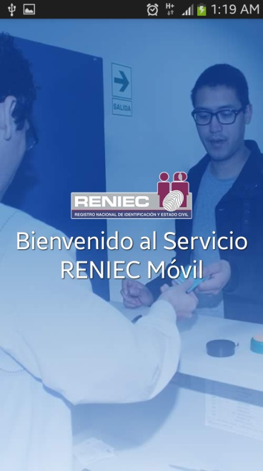

***Fig. 01. Reniec Pantalla de bienvenida***

fig

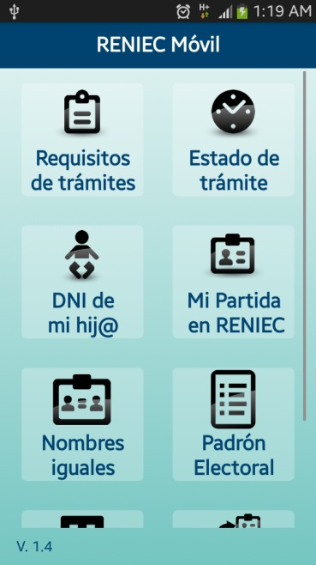

***Fig. 02. Reniec Pantalla de Funciones***

fig

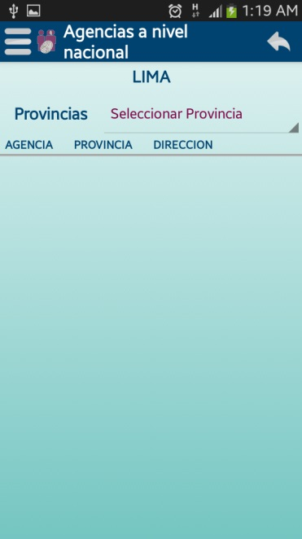

***Fig. 03. Reniec Pantalla de selección y búsqueda***

fig

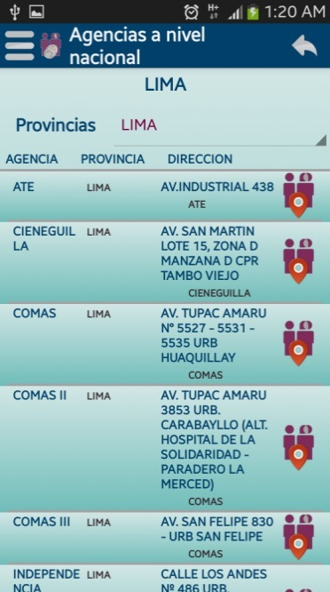

***Fig. 04. Reniec Pantalla de Resultados***

fig

1. **Sedapal lanzo una aplicación móvil para consultar saldos**

Sedapal móvil es el aplicativo gratuito que permite realizar consultas de los servicios las 24 horas del día, a través del Smartphone o Tablet, ahorrando tiempo y dinero, al evitar realizar llamadas telefónicas o desplazamientos innecesarios hasta las oficinas comerciales descentralizadas.

Por ahora, la app está disponible solo para dispositivos Android, pero se estima que en una segunda etapa “Sedapal móvil” alcanzará a Smartphone y tabletas con plataforma Apple.

El aplicativo permite conocer la facturación por consumo de agua potable, saldos pendientes, fechas de vencimiento, cortes del servicio por razones de mantenimiento tanto preventivo como correctivo, así    como la fecha y hora de su solución. Además, el usuario puede realizar consultas sobre las oficinas de atención que tiene la empresa y visualizar su ubicación geográfica a través de Google.maps.

“Desde su lanzamiento, 6 mil 500 usuarios ya utilizan el aplicativo SEDAPAL Móvil, habiéndose  realizado 70 mil transacciones. Las opciones más usadas, son las de consulta de deuda y la ubicación geográfica de nuestras oficinas comerciales en todo Lima y Callao”, informó el Ing. Arturo Parra, Jefe de Tecnologías de la Información y Comunicaciones, de SEDAPAL.

**Objetivos**

* + - Ahorrar tiempo y dinero, evitando llamadas innecesarias.
    - Incrementar la cantidad de consultas resueltas.
    - Registrar a sus usuarios.
    - Facilitar información concreta y de importancia para cada usuario.
    - Compartir y dar a conocer información de locales en todo el Perú.

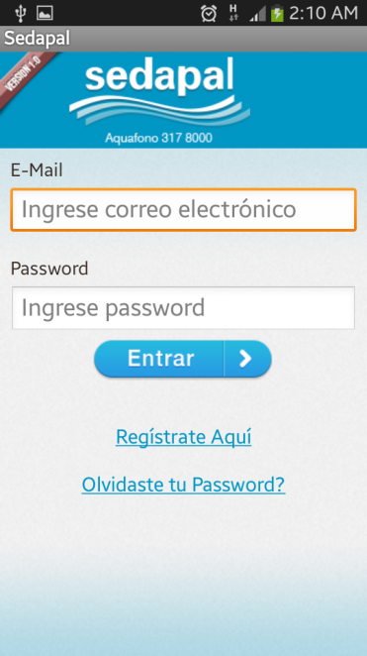

***Fig. 05. Sedapal Pantalla de Inicio***

fig

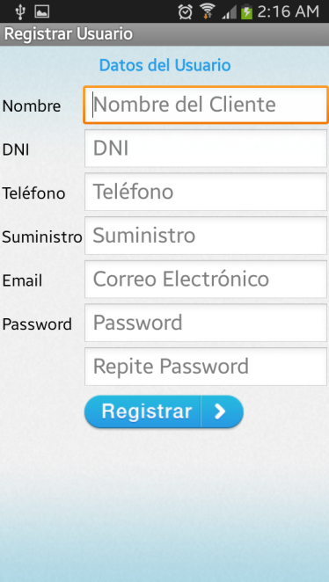

***Fig. 06. Sedapal Pantalla de Registro de Usuario***

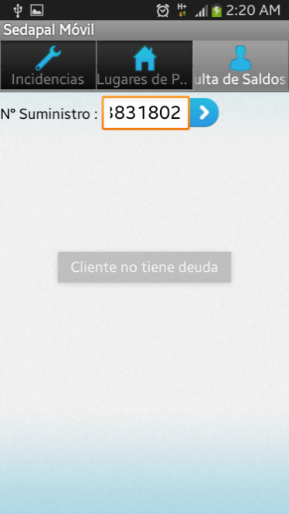

***Fig. 07. Sedapal Pantalla de Consulta de deuda***

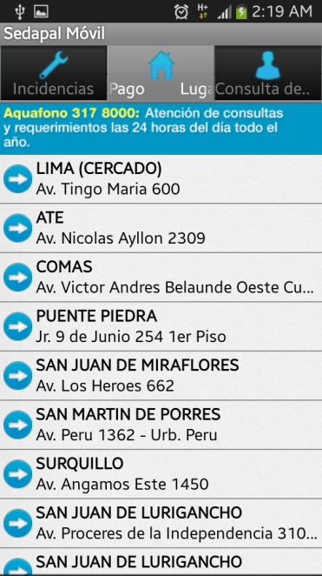

***Fig. 08. Sedapal Pantalla de Consulta de Lugar de Pago***

fig

### Plan del Proyecto

En este punto planificaremos el orden de la documentación que se desarrollara a lo largo del proyecto, bajo el esquema de la Estructura de Descomposición del Trabajo o EDT. Y para mostrar el tiempo de dedicación previsto para las diferentes tareas del proyecto utilizaremos el Diagrama Gantt según lo establecido en las buenas prácticas de la informática.

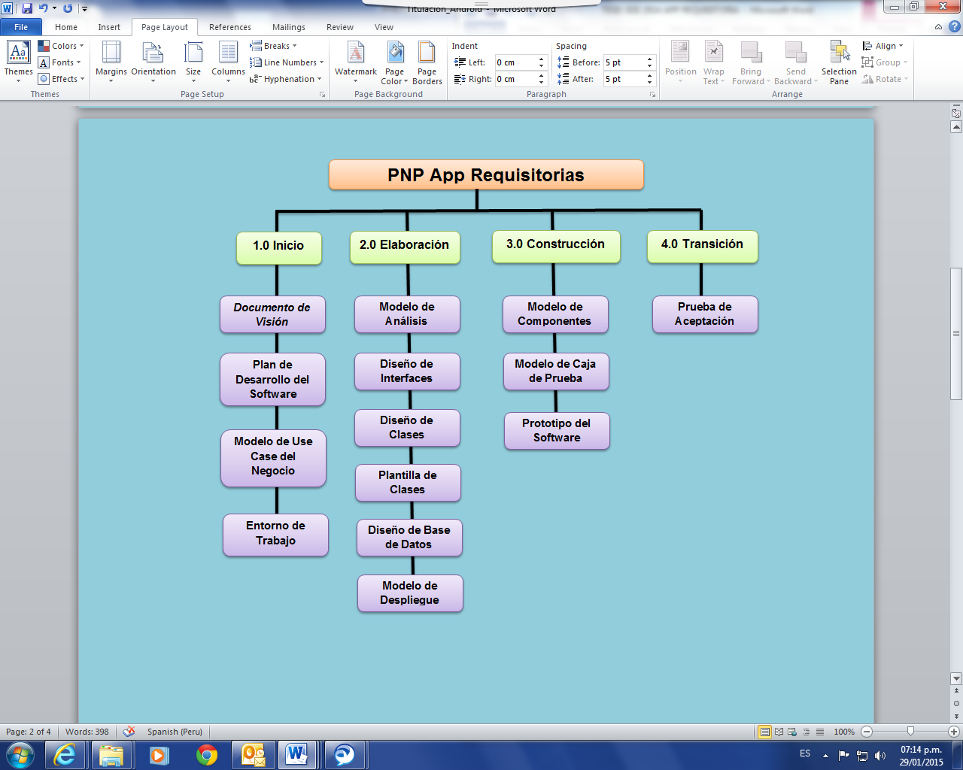

***Fig. 09.1. EDT de Sistema PNP App Requisitorias***

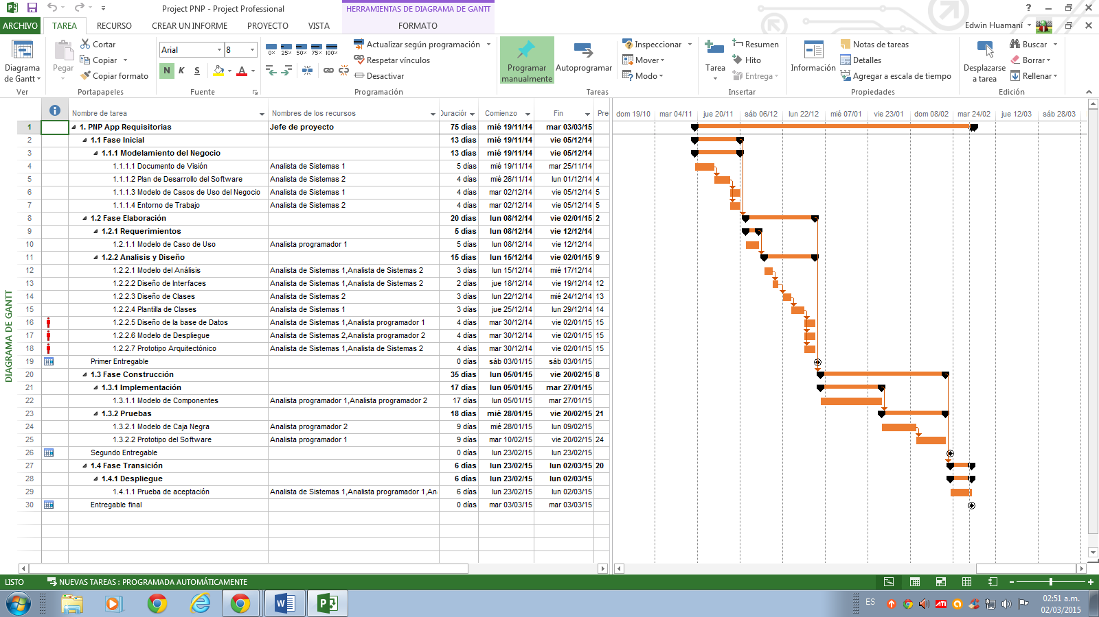

***Fig. 09.2. Diagrama Gantt de Sistema PNP App Requisitorias***

### Costos del Proyecto

En la *fig 09.3* con la utilización del diagrama de Gantt se presenta el presupuesto total del proyecto (S/.67.760.00) , el costo de cada tarea realizada durante el mismo.

Como dato adicional se muestra también las horas trabajadas durante el proyecto.

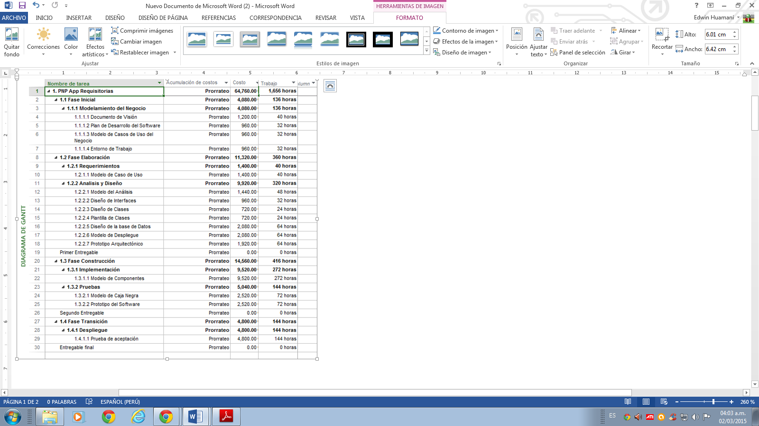

***Fig. 09.3. Diagrama Gantt de Sistema PNP App (Costos) ()Requisitorias***

### Descripción y sustentación de la solución

El presente proyecto consiste en el análisis, diseño e implementación de un sistema móvil para consulta de requisitorias PNP APP REQUISITORIAS, que está dirigido para ser utilizado por la Policía Nacional del Perú, una institución del Estado dependiente del Ministerio del Interior.

El objetivo del sistema propuesto es lograr acelerar las consultas realizadas por el personal Policial respecto a la población que mantiene deudas con la justicia (población requisitoriada), de manera confiable con respuestas certeras y precisas. Por ello la aplicación móvil deberá ser capaz de realizar los procesos básicos de consulta de información que realiza un efectivo policial durante un operativo, para ello la aplicación tendrá un Módulo de Administración en el cual se crearan y realizara el mantenimiento correspondiente de los usuario y un segundo Módulo de Información y Consulta el cual nos permitirá extraer información necesaria para identificar a la población requisitoriada.

El Modulo de Administración quedara a cargo del personal Policial capacitado para la función de creación, modificación, eliminación y mantenimiento de usuarios de la aplicación. La cantidad de este personal encargado será dependiente de la cantidad de personal Policial derivada a estos operativos.

El Modulo de Información y Consulta, muestra la información de la población o individuo indicando como parámetro de búsqueda nombre, apellidos o documento de identidad nacional (DNI) y donde se detalla cada Antecedente o requisitoria del individuo en consulta para realizar el procedimiento adecuado a cada situación presentada.

Teniendo en cuenta las características del sistema y aplicación descritas anteriormente, es necesario que la solución informática sea una aplicación que permita un fácil manejo mediante una interfaz gráfica de agradable visualización.

Teniendo en cuenta lo detallado se opto por realizar una aplicación android, la cual se instalara en el dispositivo móvil del personal policial. Para poder realizar las consultas desde cualquier lugar sin la necesidad de requerir una PC o conexión física a internet.

* + 1. **Alcance**

La definición del alcance de este proyecto está relacionada con el nivel de dificultad de cada una de las funcionalidades, módulos, etc., que se pretende implementar en el la aplicación móvil PNP APP REQUISITORIAS; que es una solución móvil desarrollada en Android diseñada para realizar consultas de manera práctica y más rápida por el acceso directo a la información. Además es una herramienta tecnológica que pueda ser usada por la Policía Nacional del Perú para combatir la delincuencia y mantener el orden.

Los alcances son los siguientes:

* Permite al personal policial realizar consultas a las bases de datos las 24 horas del día y los 365 días al año de manera personal desde su dispositivo móvil solo con su cuenta de usuario.
* Permite la administración de los usuarios, creación y modificación de contraseñas.
* Permite la identificación de cada usuario, puesto que es necesario identificarse con usuario y contraseña para poder realizar las consultas permitidas.
* Permite realizar consultas con el número de DNI, con los nombres y apellidos o imagen de código de barras. Evitando pérdida de tiempo o molestias al ciudadano que no tenga DNI consigo.
* Permite visualizar la información necesaria del ciudadano, al utilizar la base de datos de la Reniec así como también la base de datos de los Antecedentes de cada ciudadano.
  + 1. **Justificación de la realización del proyecto**

El presente trabajo es de naturaleza práctica, el cual tiene como objetivo la creación e implementación de una aplicación móvil en Android que tiene el propósito de brindar el acceso a información necesaria para consultas realizadas por el efectivo policial sobre las bases de datos de Reniec y Requisitorias.

Como se detalla en los objetivos principales y secundarios del proyecto, la implementación de esta aplicación como herramienta nos permitirá brindar acceso de una manera fácil, amigable y comprensible para el usuario. Reduciendo el tiempo por consulta y seguridad en el acceso a la información

Entre otras razones de importancia también podemos mencionar:

* + En la actualidad las aplicaciones móviles están siendo usadas en distintos sectores tanto empresariales como sociales (El comercio, BCP, PeruCool) mejorando servicios y brindando información seguridad y comunicación entre sus usuarios. *(http://blog.staffcreativa.pe/cuales-son-las-aplicaciones-moviles-mas-populares-en-peru/ )*
  + Existen ya diferentes aplicaciones con la cual un usuario puede realizar consultas sobre estados de cuenta, o recibos vencidos de algún servicio. Por otro lado según Celistics, importadora de Smartphone, se ha incrementado la venta de Smartphone esto iria va a favor para el uso de aplicaciones móviles y la aceptación que estas tienen en los usuarios registrados. *(http://marketingmobileperu.com/estadisticas-y-proyecciones-2013-en-el-uso-de-smarthpones-en-peru/)*
  + Este proyecto demuestra la utilidad que tienen las aplicaciones móviles tanto para empresas, microempresas incluso entidades del estado. Y que pueden ser de gran ayuda en cuanto a la automatización de procedimientos y reducción de tiempos en las funciones realizadas.

# **CAPITULO II: ANALISIS**

## **ANÁLISIS.**

El presente capítulo tiene como finalidad mostrar una breve descripción del Sistema Móvil para Consulta de Requisitorias PNP App Requisitorias, presentando la Metodología, Herramientas a utilizar, la Identificación de los Requerimientos del sistema y el Análisis de la solución realizado.

### Metodología aplicada para el desarrollo de la solución

El desarrollo del sistema móvil para consulta de requisitorias PNP APP REQUISITORIAS se basa en la metodología Rational Unified Process (RUP), que es un proceso de desarrollo de software que permite la aplicación de buenas prácticas para el desarrollo de software a través de plantillas y herramientas que servirán como guía para cada una de las actividades de desarrollo y ayudará en la implementación del sistema.

* + 1. **Elaboración del Proceso Centrado en la Arquitectura.**

La definición de la arquitectura más adecuada para el sistema se desarrollará de forma paralela con los casos de usos que permitirán distinguir cuáles son los elementos más significativos del sistema, por ejemplo, la plataforma software a utilizar, el sistema de gestión de base de datos, los principios de usabilidad, accesibilidad, flexibilidad, portabilidad, etc.

* + 1. **Fases del Proyecto.**

Para el presente proyecto se seguirán las siguientes fases de acuerdo a la metodología RUP *(Jacobson, Booch, & Rumbaugh, 2000, pág. 10):*

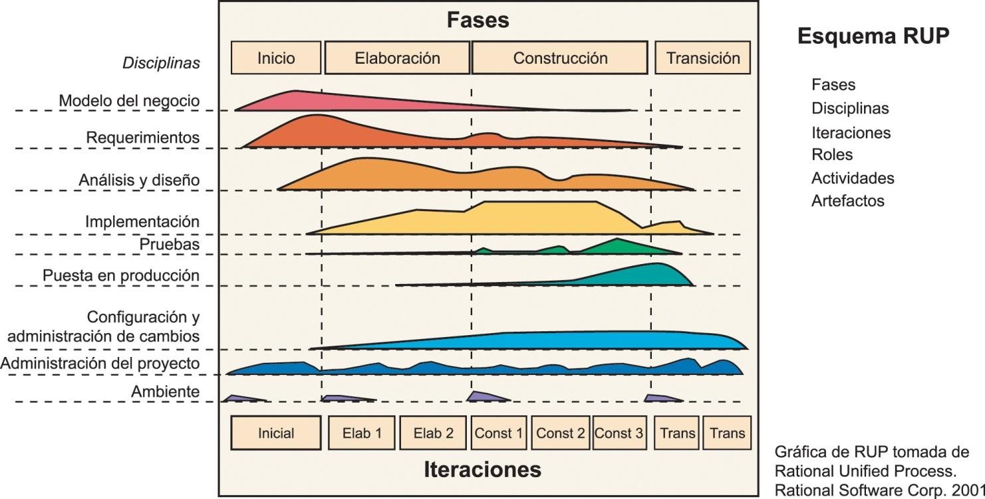

***Fig. 10. Fases de la Metodología RUP*** *(http://joselynnazarethlopezoca.blogspot.com/2013/10/metodologia-rup.html)*

fig

1. **Fase de Inicio.**

En esta fase desarrollará los requisitos del producto desde la perspectiva del usuario, los cuales serán establecidos en el Documento Visión.

Los principales casos de uso serán identificados y se hará un refinamiento del Plan de Desarrollo del Proyecto.

La aceptación del cliente / usuario del artefacto Visión y el Plan de Desarrollo marcan el final de esta fase.

1. **Fase de Elaboración.**

En esta fase se analizan los requisitos y se desarrolla un prototipo de arquitectura (incluyendo las partes más relevantes y / o críticas del sistema).

Al final de esta fase, todos los casos de uso correspondientes a requisitos que serán implementados en la primera reléase de la fase de Construcción deben estar analizados y diseñados (en el Modelo de Análisis / Diseño). La revisión y aceptación del prototipo de la arquitectura del sistema marca el final de esta fase.

La primera iteración tendrá como objetivo la identificación y especificación de los principales casos de uso, así como su realización preliminar en el Modelo de Análisis / Diseño, también permitirá hacer una revisión general del estado de los artefactos hasta este punto y ajustar si es necesario la planificación para asegurar el cumplimiento de los objetivos.

1. **Fase de Construcción.**

Durante la fase de construcción se terminan de analizar y diseñar todos los casos de uso, refinando el Modelo de Análisis / Diseño.

El producto se construye en base a 2 iteraciones, cada una produciendo una entrega a la cual se le aplican las pruebas y se valida con el cliente / usuario. Se comienza la elaboración de material de apoyo al usuario.

El hito que marca el fin de esta fase es la versión de la entrega 3.0, con la capacidad operacional parcial del producto que se haya considerado como crítica, lista para ser entregada a los usuarios para pruebas beta.

1. **Fase de Transición.**

En esta fase se prepararán dos entregables para distribución, asegurando una implantación y cambio del sistema previo de manera adecuada, incluyendo el entrenamiento de los usuarios.

El hito que marca el fin de esta fase incluye, la entrega de toda la documentación del proyecto con los manuales de instalación y todo el material de apoyo al usuario, la finalización del entrenamiento de los usuarios y el empaquetamiento del producto.

### Herramientas.

Las herramientas a utilizar en la elaboración del presente proyecto son:

1. **Microsoft Project 2013**: Para la elaboración de un diagrama GANT en donde se podrá detallar las actividades a realizar, los recursos, horas, fechas de entrega y responsables.
2. **Visual Studio 2012:** Este entorno de programación permitirá desarrollar el servicio que usara la aplicación móvil, el uso de dicha herramienta se optó por las siguientes razones:
   * Permite desarrollo de aplicaciones, basadas en Web.
   * Permite aprovechar las ventajas de un cuadro de herramientas, un depurador y una ventana de tareas comunes.
   * Es fácil de utilizar, gracias a su interfaz de usuario y funciones.
3. **IBM Rational Rose**: Para el modelado en el lenguaje gráfico UML del sistema.
4. **Eclipse Juno**: Para el modelado en el lenguaje gráfico UML del sistema. Este entorno de programación permitirá desarrollar la aplicación móvil, el uso de dicha herramienta se optó por las siguientes razones:
   * Permite desarrollo de aplicaciones móviles Android
   * Permite realizar el diseño de cada interfaz y activity de manera sencilla y comprensible
   * Cuenta con todas las herramientas necesarias para crear interfaz amigables
   * Tiene el archivo de configuración androidmanifest.xml en el cual se pueden declaran todas las Activitys
5. **Microsoft SQL Server 2008**: Para administrar la base de datos. El uso de dicha herramienta se optó por las siguientes razones:

* Permite crear, desplegar y administrar aplicaciones más seguras, escalables y confiables.
* Posee herramientas gráficas de diseño y administración de bases de datos.
* Es fácil de utilizar, gracias a su interfaz de usuario y funciones.

### Identificación de Requerimientos.

Una de los puntos más importantes en la construcción de una solución informática es identificar lo que se pretende solucionar o satisfacer con nuestro sistema. En esta parte describiremos los requerimientos que se buscan cumplir con el desarrollo e implementación del Sistema Móvil para Consulta de Requisitorias PNP App Requisitorias

1. **Requerimientos Funcionales.**

En el ***Tab.02***. Se especifica los requerimientos funcionales identificados que darán solución al problema.

|  |  |  |
| --- | --- | --- |
| **NRO** | **DESCRIPCIÓN** | **PRIORIDAD** |
|  | **MODULO SEGURIDAD** |  |
| **RF01** | El Sistema debe permitir la validación de usuario. | Alta |
| **RF02** | El Sistema debe permitir el manejo de perfiles para el ingreso a las funcionalidades del sistema. | Alta |
| **RF03** | El Sistema debe permitir el Mantenimiento de Usuarios, debe incluir los datos básicos de estos, como son: nombre, dirección, DNI, password, correo electrónico. | Alta |
| **RF04** | El Sistema deberá permitir el cambio de contraseña | Alta |
|  | **MODULO CONSULTAS** |  |
| **RF05** | El Sistema permitirá realizar las consultas por DNI y datos personales | Alta |
| **RF06** | El Sistema permitirá realizar las consultas por escáner código de barras. | Alta |
| **RF07** | El Sistema debe permitir mostrar la información de requisitorias actualizada para proceder con la detección. | Alta |
| **RF08** | El Sistema debe permitir mostrar la información de antecedentes actualizada. | Alta |

***Tab. 02: Requisitos Funcionales de Sistema PNP App Requisitorias*** fig

1. **Requerimientos No Funcionales**

En el ***Tab.03*** Se especifica los requerimientos no funcionales identificados que darán solución al problema.

|  |  |  |
| --- | --- | --- |
| **NRO** | **DESCRIPCIÓN** | **PRIORIDAD** |
|  | **USABILIDAD** |  |
| **RNF01** | Entorno amigable, dinámico. La capacitación al usuario para el manejo del Sistema no debe de exceder de 7 días. | Alta |
| **RNF02** | El Control de los usuarios del Sistema (Mantenimiento de Usuarios) | Alta |
|  | **CONFIABILIDAD** |  |
| **RNF03** | La aplicación debe estar disponible preferentemente las 24 horas del día, los 365 días del año. | Alta |
| **RNF04** | El sistema debe soportar un mínimo de 20 usuarios conectados simultáneamente. | Alta |
|  | **MANTENIBILIDAD** |  |
| **RNF05** | La solución debe desarrollarse utilizando instrucciones de Base de Datos Microsoft SQL Server 2008. | Alta |
| **RNF06** | La Nomenclatura de codificación debe responder a las iniciales del control, seguido por su descripción, como refiere el estándar usado para aplicaciones del Sistema. (Todos los tipos). | Alta |
| **RNF07** | Estándar mínimo de la versión de android de 4.1 en adelante. | Media |
|  | **RESTRICCIONES DE DISEÑO** |  |
| **RNF8** | La solución web debe ser desarrollada en Microsoft Visual Basic. Net 2012 y en Eclipse Juno para la aplicación movil. | Alta |
| **RNF9** | Los controles del usuario deben ser creados de acuerdo a los requerimientos del proceso propio. | Media |
| **RNF10** | Aplicar el esquema de replicación de datos. | Media |
| **RNF11** | El servidor Intel Core 2 Dúo o superior, Windows Server 2003. | Alta |
|  | **INTERFACES** |  |
| **RNF12** | Disponer de conexión a Internet para acceder a la información y procesos entre el cliente y los servicios web. | Alta |
| **RNF13** | El usuario como mínimo debe tener un dispositivo móvil con versión de android 4.1. | Alta |
|  | **SEGURIDAD.** |  |
| **RNF14** | El acceso a nuestro sistema de Mantenimiento de Usuarios será controlado con nombres de usuario y contraseñas. Solo los usuarios con derechos de administrador podrán ingresar a las funciones administrativas, los usuarios restantes solo realizaran consultas. | Alta |

***Tab. 03: Requisitos No Funcionales de Sistema PNP App Requisitorias***

fig

### Análisis de la Solución

1. **Definición del Sistema.**

El presente proyecto consiste en la implementación de un Sistema Móvil para Consulta de Requisitorias PNP App Requisitorias para obtener acceso a la base de datos requerida y realizar consultas más efectivas y reduciendo el tiempo de las mismas, además de identificar funciones para cada tipo de usuario. Esta aplicación también podría utilizarse en distintas entidades y empresas en la cual se realicen consultas y se necesite conexión a una base de datos propia las 24 horas

1. **Vista General de Módulos del Sistema**

En esta parte se describe cada uno de los módulos que contara el Sistema Móvil para Consulta de Requisitorias PNP App Requisitorias

|  |  |
| --- | --- |
| **SUB – SISTEMAS**  **(MÓDULOS)** | **DESCRIPCIÓN** |
| **Seguridad** | Este Módulo tiene la finalidad de establecer la seguridad en todo el Sistema. A través de él se administran los usuarios, perfiles y permisos del sistema.  El Módulo comprende los siguientes casos de uso :   * Validar Usuario. * Gestionar Usuario. |
| **Consulta** | Este Módulo tiene la finalidad de gestionar cada una de las operaciones del procedimiento de consultas realizadas sobre la base de datos.  El Módulo comprende los siguientes casos de uso :     * Consultar requisitorias. * Consultar antecedentes. * Consultar Reniec |

***Cdro. 04: Módulos de Sistema PNP App Requisitorias***

fig



***Fig. 11. Diagrama Módulos de Sistema PNP App Requisitorias.***

fig

1. **Elaboración de Casos de Uso de Sistema**

La Elaboración de Casos de Uso del Sistema permitirá definir como los Usuarios del Sistema “Actores” se interrelacionan con cada una de las funcionalidades del sistema, además la forma, tipo y orden como los elementos interactúan con los casos de uso.



***Fig. 12. Diagrama Casos de Usos de Sistema PNP App Requisitorias.***

fig

1. **Diagrama de Clases del Sistema.**

En la Figura 13 se muestra el Diagrama de Clases producto del análisis, elaborado según la metodología RUP.

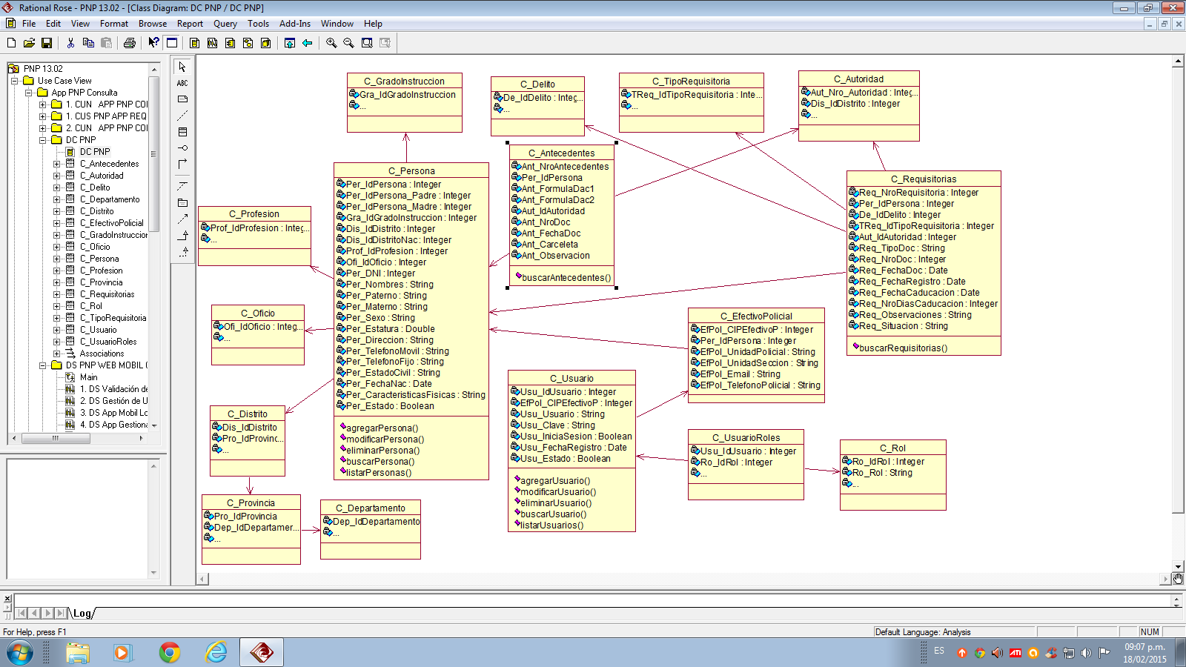

***Fig. 13. Diagrama de Clases de Sistema PNP App Requisitorias***

El Diagrama de Clases, muestra las relaciones que existen entre estas clases, ya sea: asociación o composición, además se definen los atributos de cada una de estas. Las Clases mostradas permiten abstraer los objetos que están involucrados en el presente proyecto de tesis. Todo el proceso se inicia cuando un usuario del sistema móvil en primer lugar el oficial realiza la validación de su sesión y luego realiza la consulta a las bases de datos requisitorias y antecedentes desde su dispositivo móvil con conexión a internet. Por otro lado también un usuario con perfil de administrador realiza el mantenimiento, creación y eliminación de usuarios de la aplicación móvil.

1. **Viabilidad del Sistema*.***

La viabilidad del sistema móvil para consulta de requisitorias PNP App Requisitorias está sujeta a la disposición de dispositivos móviles que cuente con sistema operativo Android (mínimo requerido 4.1), con WIFI o acceso a internet mediante un plan de datos. Para la viabilidad económica, que el servicio web sea utilizado desde la nube reducirá costos y se realizara cotizaciones para el hecho que cada usuario utilice un dispositivo móvil con las características necesarias para que el sistema móvil funcione de manera correcta.

1. **Restricciones de Tiempo.**

No existen restricciones impuestas por la entidad para el presente proyecto de tesis.

# **CAPITULO III: DISEÑO**

## **DISEÑO.**

El presente capítulo tiene como finalidad aspectos relacionados al diseño del sistema como la definición de la Arquitectura y los Prototipos de Pantallas como resultado del análisis realizado en el capítulo anterior.

### Arquitectura de la solución.

Una arquitectura de software provee una descripción de la estructura de alto nivel del sistema y sus propiedades globales. Para ello se emplea un conjunto de vistas arquitectónicas que servirán para representar la estructura del sistema.

1. **Ámbito.**

El sistema móvil permitirá al usuario realizar las consultas sobre el estado o detalle del ciudadano. Esta consulta se realizara solo ingresando datos como Nombre, Nro. de DNI o Imagen de código de barras. La consulta se realizara por medio de un servicio web publicado en la nube.

1. **Objetivos y Restricciones de la Arquitectura.**

En este punto se presentan los requerimientos clave, las metas y restricciones del sistema que son importantes para la arquitectura.

**Objetivos:**

* + El sistema será implementado como un sistema Cliente-Servidor. La parte del cliente residirá en el dispositivo movil de cada usuario. La parte del servidor estará ubicada en la nube mediante un servicio gratuito.
  + El sistema debe proveer la protección total a los datos ante accesos no autorizados. Para ello se validará el ingreso de usuarios del sistema, los cuales podrán acceder sólo a las funcionalidades asociadas a su perfil de usuario y configuradas por el administrador de la aplicación , a través del módulo de seguridad del sistema. Las contraseñas de usuarios se guardarán encriptados en la base de datos y sólo el administrador de base de datos (DBA) deberá tener acceso directamente a la información almacenada en la base de datos.
  + La aplicación móvil será desarrollado utilizando el lenguaje de programación java en IDE Eclipse Juno.
  + El sistema utilizará una Base de datos Microsoft SQL Server 2008.
  + El servicio web será desarrollado en visual Basic 2012.

**Limitaciones:**

* Para que el sistema propuesto tenga éxito se recomienda que el usuario cuente con un ancho de banda adecuado para que el tiempo de respuesta entre cada petición o acción se realice dentro de un estándar aceptable para el mismo, sin que éste desespere y lo abandone. Para ello es recomendable un mínimo de 1Mbps.
* El sistema proveerá disponibilidad de 24 horas al día, los 7 días de la semana y los 365 días al año en el modo de funcionamiento en línea, pudiendo utilizarse las horas necesarias para mantenimiento con previo aviso a los usuarios y personal que utilice la aplicación.

### Patrón de Arquitectura.

La arquitectura de software es una descripción de la estructura jerárquica de los subsistemas y los componentes de un sistema informático y las relaciones entre ellos (Pressman, 2001). En el presente proyecto se utilizará la Arquitectura por Capas para el diseño de software.

**3.2.1 Arquitectura por capas.**

La arquitectura por capas es un estilo de programación en que el objetivo primordial es la separación de la lógica de negocios de la lógica de diseño; un ejemplo básico de esto consiste en separar la capa de datos de la capa de presentación al usuario.

La mayor ventaja de este patrón de arquitectura es que el desarrollo se lleva a cabo en varios niveles, o capas, y en el caso de que exista algún error o la necesidad de algún cambio obligatorio, solo es necesario cambiar el nivel en cuestión, sin afectar el correcto funcionamiento del resto del sistema. En la solución software utilizaremos cuatro capas (Presentación, Entidades, Negocios, Datos).

**3.2.2 Arquitectura de cuatro Capas o niveles.**

La Arquitectura de cuatro capas o niveles consta de los siguientes elementos. ***Fig. 14***

### Capa de Presentación

Esta capa hablando en términos de desarrollo con Java es el proyecto de tipo Android Application, o aplicación Java para Android.

Para el caso de la aplicación esta capa seria el servicio como tal que es quien expone al mundo los métodos a consumir o a utilizar por las aplicaciones que consuman dichos servicios

### Capa de Negocio

Esta capa es la segunda en la estructura de la fig. 14, en esta capa es donde debemos colocar el código de nuestra aplicación que se encargue de realizar las operaciones inherentes al negocio o tipo de aplicación que estemos desarrollando.

En esta capa se definen las operaciones o cálculos que se necesiten realizar para las operaciones de nuestra aplicación.

En esta capa se arman las interfaces para llamar los diferentes métodos que devuelven datos a nuestra aplicación, porque esta es la capa con la cual interactuaremos desde la capa de Presentación.

Esto quiere decir que desde la presentación no está en contacto directo con la capa de datos de nuestro repositorio de datos.

Esta capa también es la encargada de solicitar los datos a la capa de datos y los entrega a la capa de Presentación.

En esta capa si necesitamos realizar alguna operación como el cálculo de un total, un promedio, etc., aquí es donde debemos realizar esa operación y devolverla a la capa de presentación.

### Capa de Entidad

En esta capa vamos a definir las clases de tipo entidad en la cual vamos a transportar los datos entre las diferentes capas de nuestra solución.

Las clases de tipo entidad son una copia de la estructura de nuestras tablas de la base de datos a utilizar, o de acuerdo a las necesidades que tengamos.

Por ejemplo los resultados que necesitamos para un reporte impreso por lo general son muy variables y toca crear una entidad única para ellos

### Capa de Acceso a Datos

Esta capa es un proyecto de tipo librería de clases en nuestra aplicación Android, en esta capa vamos a tener una clase que se conecte a la base de datos que vayamos a utilizar y se encarga de realizar todas las operaciones contra la base de datos seleccionada como repositorio de datos de nuestra solución.

La importancia de esta capa radica en que si cambian el motor de base de datos el impacto en nuestra aplicación va a ser mínimo pues solo hay que modificar o corregir esta capa para el acceso y conexión a la nueva base de datos

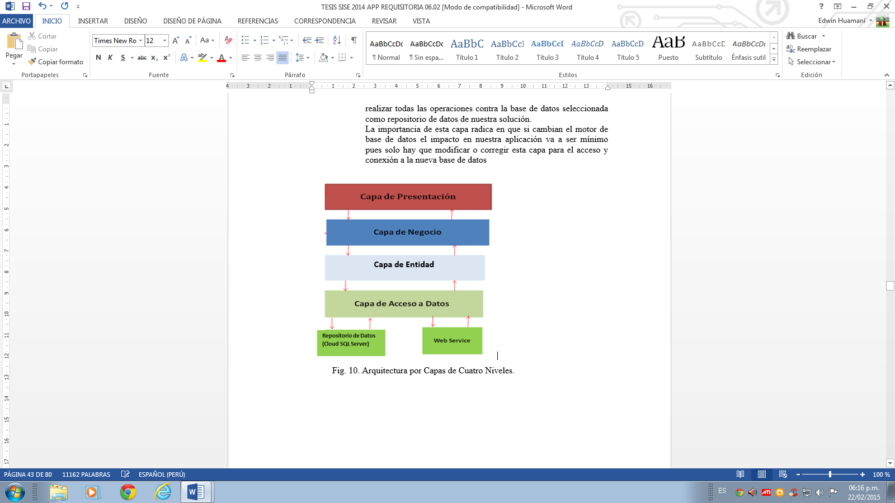

***Fig. 14. Capas de Sistema PNP App Requisitorias***

fig

**3.2.3 Vista Lógica**

La vista lógica del sistema representa una muestra estática del sistema, cuyo objetivo es explicar el funcionamiento del mismo realizando una subdivisión en capas e indicando la dependencia entre ellas, como se muestra en la figura 15.



***Fig. 15. Vista Lógica de Sistema PNP App Requisitorias***

fig

1. **Capa de Presentación.**

Contiene la estructura jerárquica de la aplicación móvil, es la responsable de la presentación visual de la Aplicación Web de los Módulos Seguridad y la aplicación móvil del Módulo de Consultas.

La Capa de Presentación captura los datos del usuario en el formulario web e invoca a la Capa de Negocio, trasmitiéndole los requerimientos del usuario, ya sea de guardado, edición, recuperación o eliminación de la información, la cual o bien responderá directamente o mantendrá un conexión con la Capa de Datos que a su vez mantiene un diálogo con la Capa Entidad; se conecta de la Base de Datos, la cual proporcionará los datos que se mandan como respuesta a la capa de presentación. Se genera el mismo procedimiento en la Capa Presentación de la aplicación móvil cuando se realiza la consulta.

En la figura 16 se muestra un prototipo de la pantalla consultar datos efectivo policial.

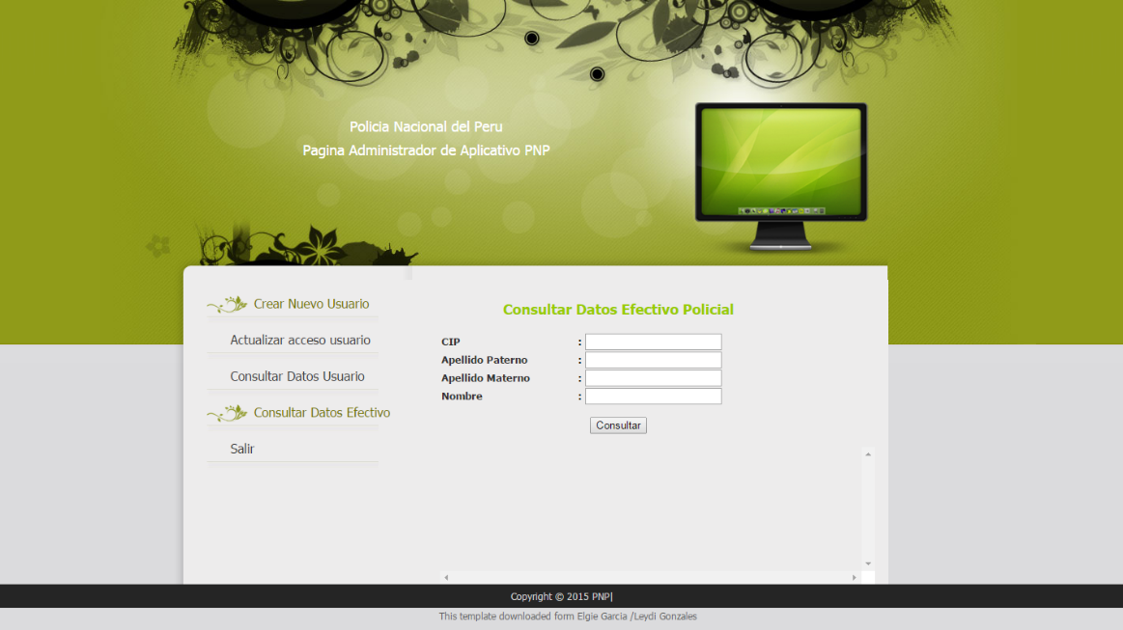

***Fig. 16. Prototipo de la Pantalla Consultar Datos Efectivo Policial.***

fig

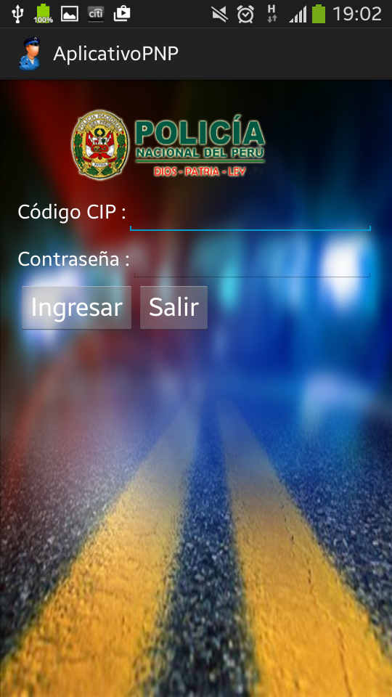

***Fig. 17. Prototipo de la Pantalla Login Usuario.***

1. **Capa de Negocio**.

Se denomina Capa de Negocio o también lógica del negocio. Es aquí donde se establecen todas las reglas de los Módulos de Seguridad y Consultas que deben cumplirse. Esta capa interactúa con la Capa de Presentación para recibir las solicitudes y presentar los resultados, y con la Capa de Datos, para solicitar al manejador de Base de Datos que realice una operación de procesamiento, guardado, edición, eliminación, consulta de datos u otra.

1. **Capa de Entidades**.

En esta capa se encuentra la declaración de las entidades de los Módulos de Seguridad y consulta de la aplicación, de manera que se pueden referenciar desde otras capas sin entrar en ciclos recursivos de compilación.

1. **Capa de Datos.**

Esta capa se encarga de acceder a los datos de los Módulos de Seguridad y consultas del Sistema. Es aquí donde, se invoca a los procedimientos almacenados los cuales reciben solicitudes de almacenamiento o recuperación de información desde la capa de negocio.

La capa de datos tiene una sub capa llamada capa de acceso a datos es una porción de código que justamente realiza el acceso a los datos. Es aquí donde se implementa las conexiones al servidor y la base de datos propiamente dicha. De esta manera cuando es necesario cambiar el motor de base de datos, solamente tendremos que corregir esa capa.

En la figura 18 se aprecia la base de datos en la cual se representan las entidades definidas en el esquema de base de datos.

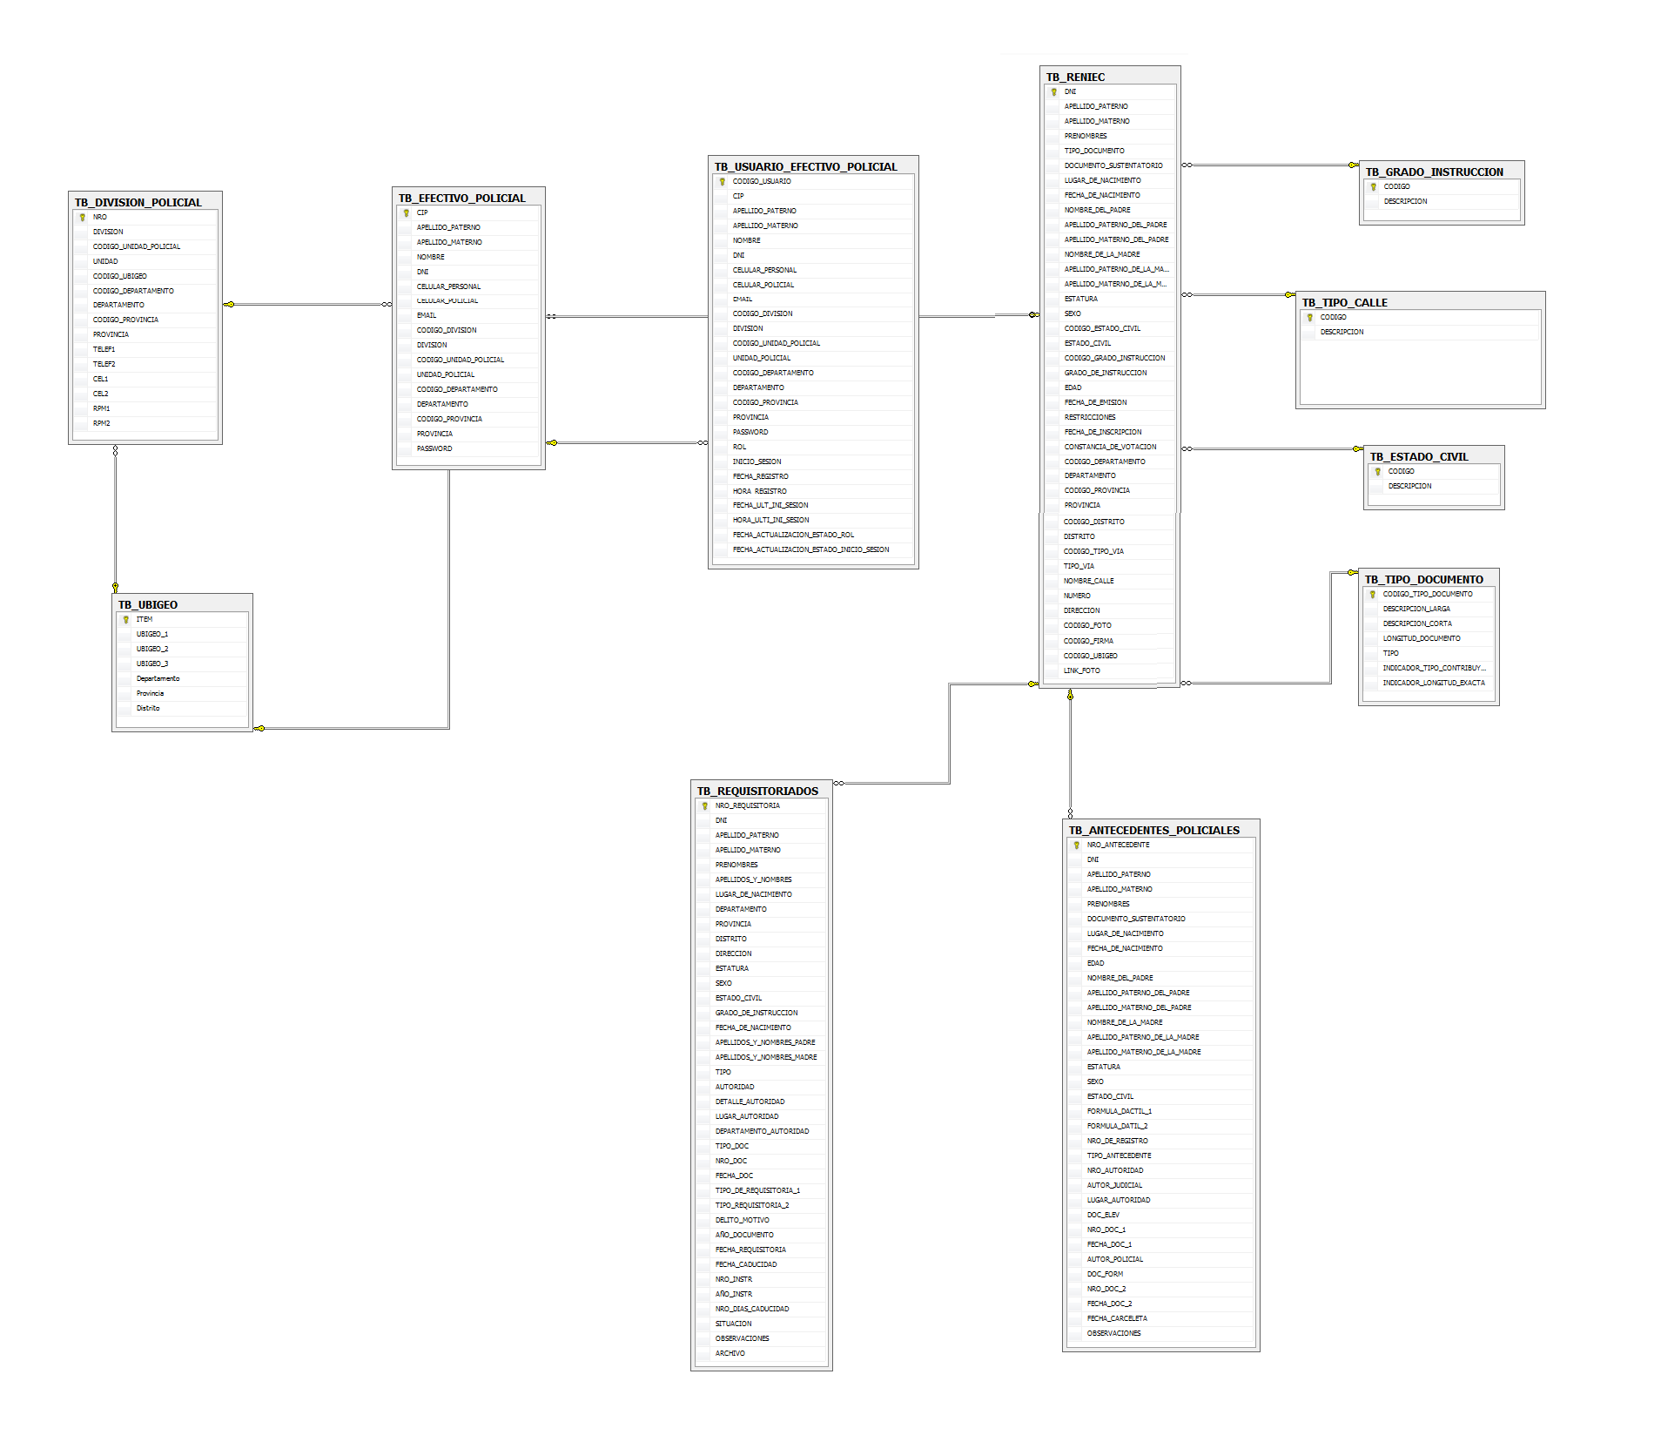

***Fig. 18. Base de Datos del Sistema.***

fig

**3.2.4 Vista de Implementación**

En la figura 19 se muestran los componentes más significativos para el Sistema Móvil para Consulta de Requisitorias PNP App Requisitorias 1.0



***Fig. 19. Diagrama de Componentes***

fig

1. Componente Presentación: Sistema Móvil PNP App Requisitorias – java / XML

Este componente maneja todas las clases que implementan la interfaz gráfica de usuario en java / XML, recibe órdenes e información del usuario, solicita servicios al componente Capa Negocio: Sistema Móvil PNP App Requisitorias, y presenta los resultados de nuevo al usuario.

1. Componente Negocio: Sistema Móvil PNP App Requisitorias

Este componente implementa clases que implementan métodos los cuales realizan tareas propias del negocio, como son el manejo de transacciones, generación de listados consultas, etc. Sus resultados son entregados al Componente Presentación.

1. Componente Entidades: Sistema Móvil PNP App Requisitorias

Este componente permite el manejo de las entidades físicas del negocio.

1. Componente Datos: Sistema Móvil PNP App Requisitorias

Es el componente que permite al sistema trabajar con el gestor de Base de Datos Microsoft SQL Server 2008.

* + 1. **Vista de Despliegue.**

En la figura 20 se muestran los elementos del sistema.



***Fig. 20. Diagrama de Despliegue***

fig

|  |  |
| --- | --- |
| **NOMBRE DEL ELEMENTO** | **DESCRIPCIÓN** |
| **Usuario del Sistema** | Personal de Policía Nacional del Perú que utiliza un dispositivo móvil y el personal administrador que utiliza una computadora con un Navegador de Internet con el cual se conecta a la aplicación web. |
| **Router(enrutador o encaminador)** | Es un dispositivo hardware o software de interconexión de redes de ordenadores/computadoras que opera en la capa 3 (nivel de red) del modelo OSI. |
| **Firewall** | Es un dispositivo o software que permite controlar el ingreso o salidas de los paquetes de información transmitida. |
| **Servidor de Aplicaciones** | Es un procesador que mantiene activado todos los servicios del Sistema Móvil PNP App Requisitorias. |
| **Servidor en la nube de Base de Datos** | Es un procesador que mantiene la comunicación con la base de datos. |

***Cdro. 05 : Elementos de Despliegue de Sistema PNP App Requisitorias***

fig

### Diseño de la Interfaz Gráfica.

En este punto se describen los componentes utilizados en las interfaces y las propiedades de los mismos, asimismo se especifican las características que tendrán las pantallas para facilitar la interacción con el usuario.

* + 1. **Principios Básicos.**

La interfaz gráfica debe cumplir lo siguiente:

* Debe de existir retroalimentación. La retroalimentación es la información o respuesta que da el sistema ante alguna acción realizada por el usuario. Por ejemplo cuando se muestra un mensaje que indique que la acción se realizó correctamente.
* Minimizar las posibilidades de error. El sistema debe proveer al usuario solamente los comandos que son posibles ejecutarse bajo ciertas circunstancias a fin de prevenir errores, por ejemplo:
  + - No ofrecer opciones de un menú que darán un mensaje como: “Error”, “Comando no disponible en este momento”.
    - No permitir borrar algo cuando no es posible hacerlo.
    - No permitir usar el comando “copiar” cuando nada ha sido seleccionado.
    - Su uso debe tratar de ser lo más intuitivo y fácil posible para el usuario.
    1. **Sobre el Diseño General.**

En esta parte del Proyecto se detallan los controles a ser utilizados en el sistema así como se presentarán los prototipos de las pantallas principales del sistema.

* 1. **Pantallas Principales.**

Las pantallas principales del sistema son las siguientes:

**MODULO SEGURIDAD.**

**Acceso al Sistema.**

En la figura 21 se muestra la pantalla de Acceso a la aplicación móvil, donde se puede apreciar la opción acceso como Usuario.

Se observan los campos necesarios para el Login.

Además los botones de Ingresar y Salir. Cada uno de estos para sus respectivas funciones sobre la aplicación



***Fig. 21. Pantalla Acceso al Sistema Aplicación Móvil.***

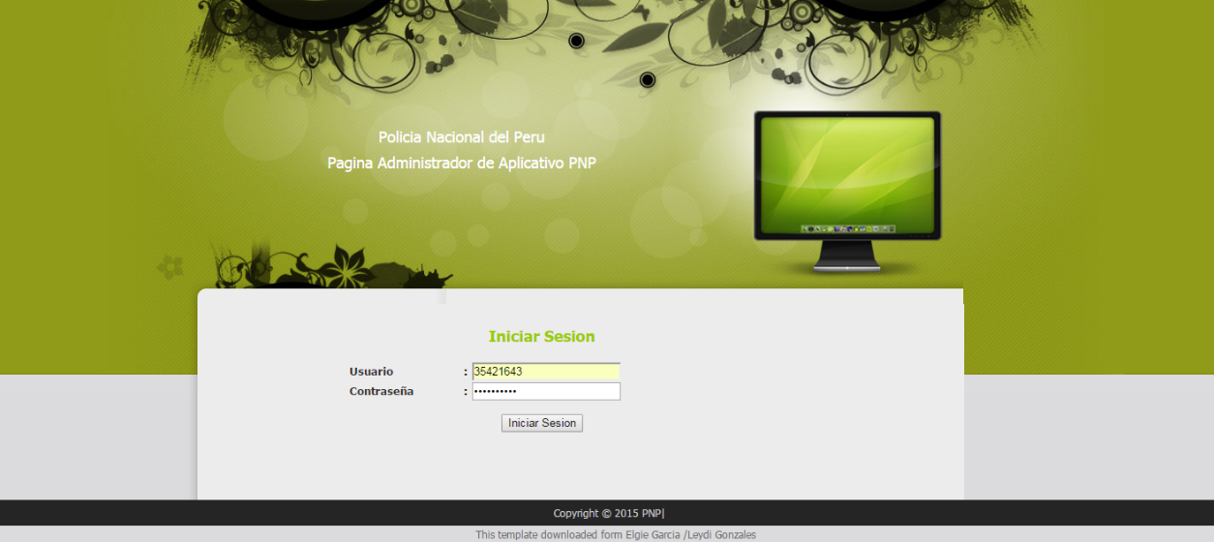

***Fig. 22. Pantalla Acceso al Sistema Aplicación Web.***

**Gestionar Usuarios.**

En la figura 23 se muestra la pantalla de Gestionar Usuarios, donde se pueden apreciar las opciones del mantenimiento de Usuarios, los cuales podrán realizar las consultas necesarias desde su dispositivo móvil.

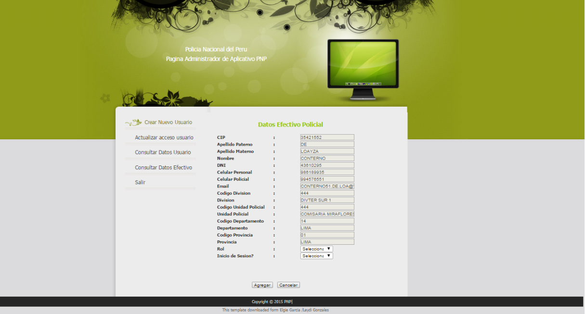

***Fig. 23. Pantalla Gestionar Usuario.***

**Listar usuarios de aplicación.**

En la figura 24 se muestra la pantalla de Gestionar Usuarios, donde se pueden apreciar las opciones del mantenimiento de Usuarios, los cuales podrán realizar las consultas necesarias desde su dispositivo móvil.

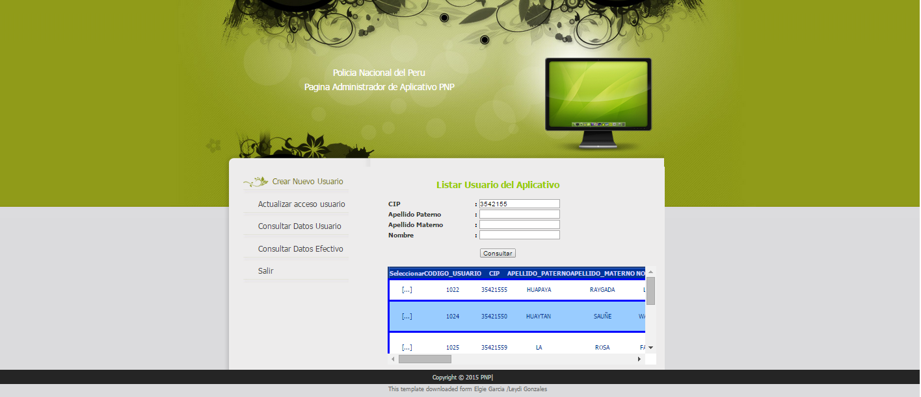

***Fig. 24. Pantalla Listar usuarios de Aplicación Móvil.***

**MODULO CONSULTA.**

**Pantalla Búsqueda Principal Datos Personales.**

En la figura 25 se muestra la primera pantalla que presenta la aplicación luego de realizar el Login, donde se pueden visualizar los campos necesarios para realizar la búsqueda de antecedentes o requisitorias de un ciudadano ingresando sus datos personales.

También se observa el modo de búsqueda a elegir (Datos Personales o código de Barras)

Y en la parte inferior observamos los botones (Buscar y Cerrar Sesión)

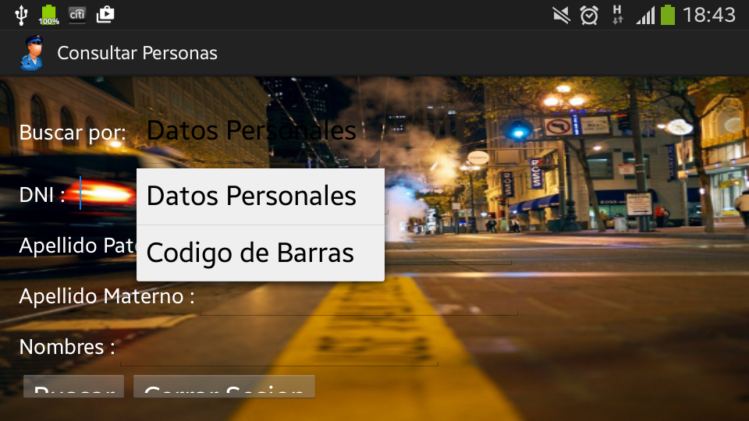

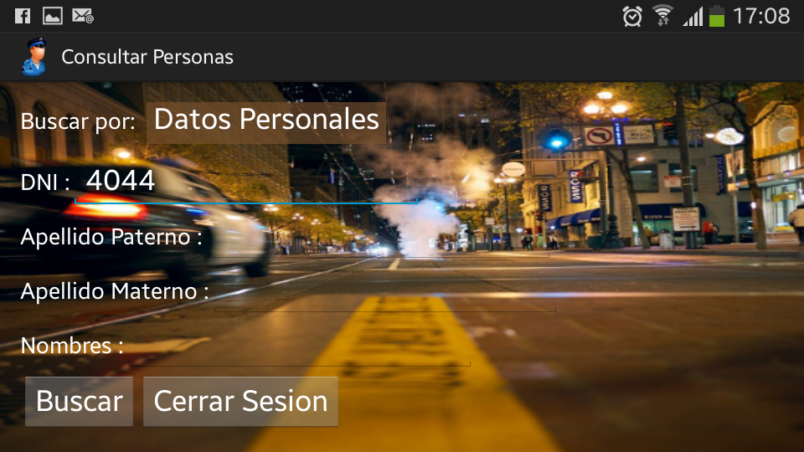

***Fig. 25. Pantalla Búsqueda Principal.***

**Realizar Búsqueda por Código de Barras.**

En la figura 26 se muestra la pantalla de realizar búsqueda por Código de barras. Esta pantalla resulta al seleccionar en: Buscar Por (Código de Barras)

En esta pantalla se muestra la captura del código de barras del DNI para poder realizar la búsqueda de antecedentes y requisitorias del ciudadano.

El dispositivo con ayuda de la cámara reconoce el código de barras y extrae el número en texto y lo copia en el espacio DNI. Como se visualiza en la figura nos indica también si se encontró el texto del código de barras.

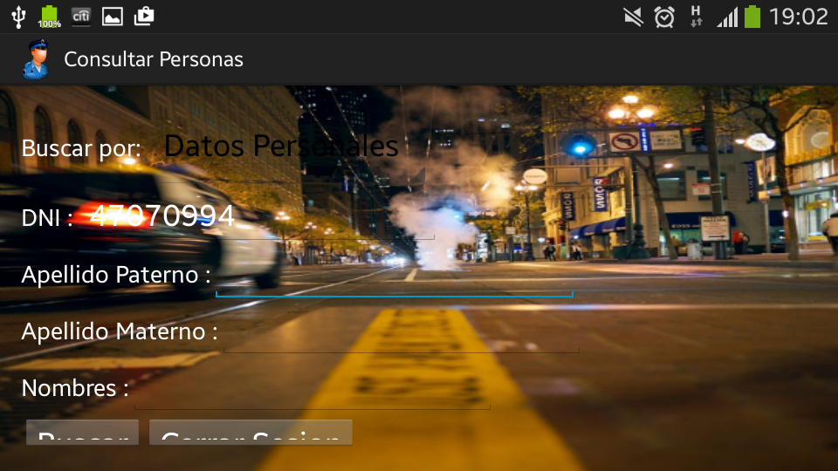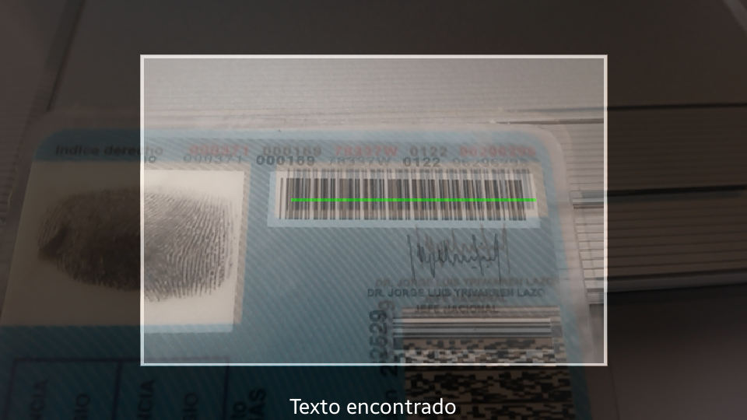

***Fig. 26. Pantalla Buscar por Código de Barras.***

**Resultados búsqueda Persona.**

En la figura 27 se muestra los resultados de la búsqueda por datos personal.

Esta pantalla nos muestra una lista de las personas que contengan datos similares en cuanto a nombre, apellidos o DNI

También podemos seleccionar uno de los resultados para visualizar el detalle

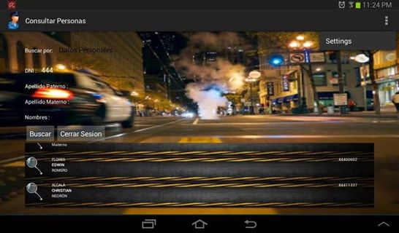

***Fig. 27. Pantalla Resultados búsqueda Persona.***

**Detalle de Persona**

En la figura 28 se muestra la pantalla Detalle de Persona.

En esta pantalla se muestra los datos personales del ciudadano consultado. Además nos permite visualizar sus Antecedentes o Requisitorias a través de los botones en la parte inferior.

Así como también el regresar a la pantalla anterior con el botón Volver

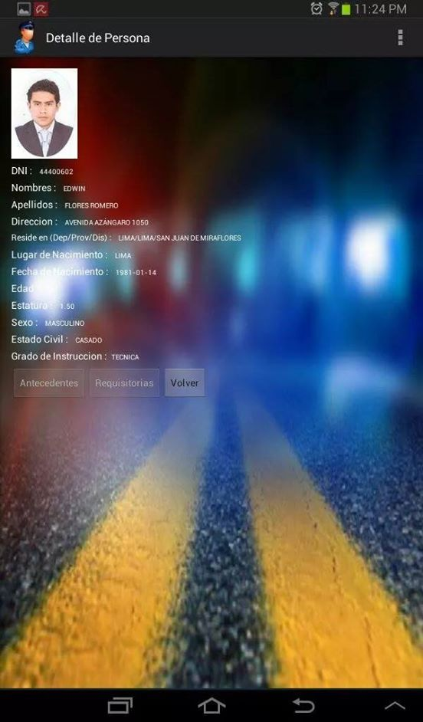

***Fig. 28. Pantalla Detalle Persona.***

**Antecedentes de Persona.**

En la figura 29 se muestra el o los antecedentes que presenta una persona o ciudadano.

Esta pantalla nos muestra los datos principales de la persona consultada.

También muestra la lista de cada Antecedente que el ciudadano mantenga en su historial policial. Las cuales podemos revisar al detalle seleccionando el Antecedente

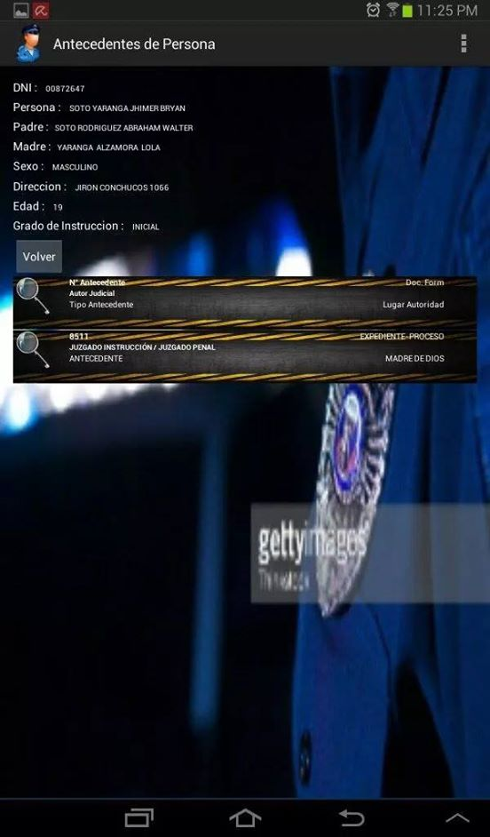

***Fig. 29. Pantalla Antecedentes de Persona.***

**Requisitorias de Persona.**

En la figura 30 se muestra la o las requisitorias que presenta una persona o ciudadano.

Esta pantalla nos muestra los datos principales de la persona consultada.

También muestra la lista de cada Requisitoria que el ciudadano mantenga en su historial policial.

Las cuales podemos revisar al detalle seleccionando la Requisitoria

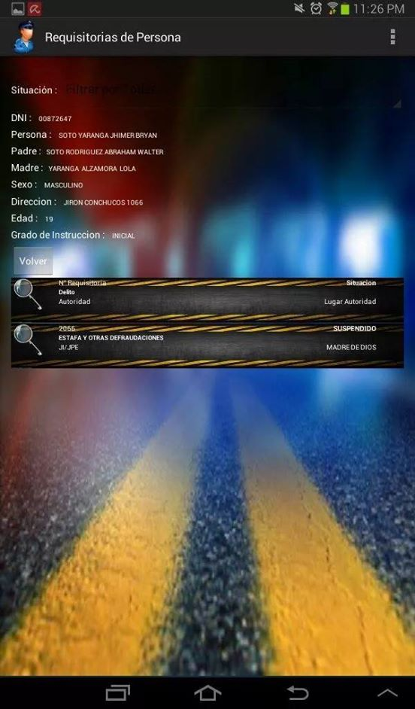

***Fig. 30. Pantalla Requisitorias de persona.***

**Detalle de Antecedente.**

En la figura 31 se muestra el detalle del antecedente seleccionado.

Esta pantalla no permite realizar modificaciones ya que solo es de consulta y para solo visualizar el detalle.

También nos permite regresar a la pantalla anterior con el botón Volver en la parte inferior

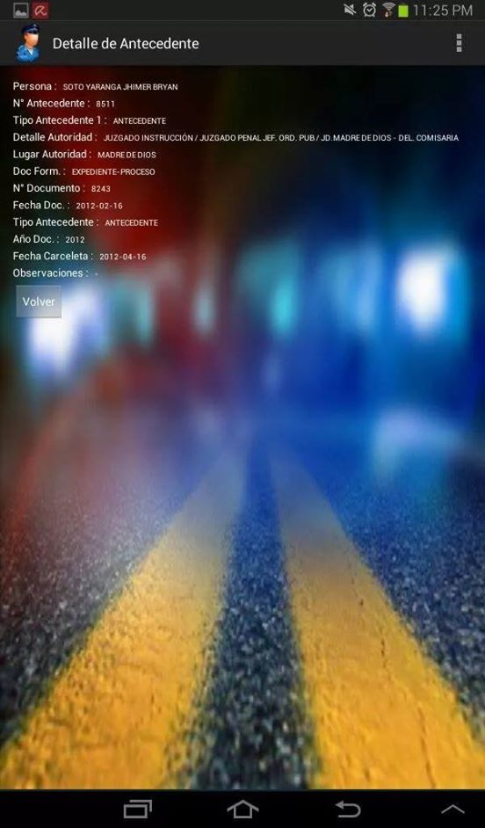

***Fig. 31. Pantalla Detalle Antecedente***

**Detalle de Requisitoria.**

En la figura 32 se muestra el detalle de requisitoria seleccionado.

Esta pantalla no permite realizar modificaciones ya que solo es de consulta y para solo visualizar el detalle.

También nos permite regresar a la pantalla anterior con el botón Volver en la parte inferior

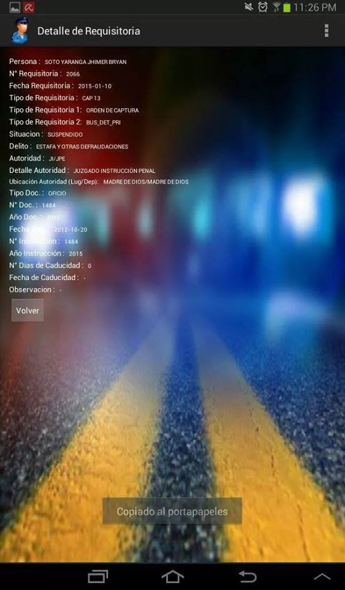

***Fig. 32. Pantalla Detalle Requisitoria***

* 1. **Usabilidad.**

La interacción con el sistema web se realizará a través del teclado, mouse y la pantalla. El Mouse se utilizará para seleccionar componentes y comandos independientes dentro de la pantalla. El teclado se usará para el ingreso de datos, para seleccionar componentes y comandos de manera ordenada.

En el caso de la aplicación móvil la interacción será a través de la pantalla táctil del dispositivo y el teclado que se genera.

La usabilidad de los sistemas se tomará en cuenta desde el inicio del proyecto y para ello se tendrá las siguientes consideraciones:

* Definir apropiadamente la estructura gráfica del sistema.

La primera página del sistema deberá mostrar información útil y directa para el usuario y se evitará una navegación tediosa.

* Publicar contenidos concisos.

Tomando en cuenta que el usuario desea información útil y las dimensiones de pantalla en caso que el usuario use Tablet sólo se mostrará la información esencial en cada una de las pantallas del sistema, en caso se requiera visualizar el detalle se tendría que dar un clic adicional y mostrar la información en otra pantalla.

* Optimizar los gráficos y figuras a mostrar en el sistema.

Dimensión: Se tomará en cuenta el tamaño estándar de las pantallas de las computadoras (entre 14" y 18”) para definir el largo y ancho de los gráficos adecuadamente se tomara una resolución de 800 x 600 pixeles.

Tamaño: Se utilizarán gráficos y figuras de una mediana resolución de tal manera que no demore el tiempo de espera al cargar las pantallas del sistema.

* 1. **Funciones del Mouse.**

El Mouse se utilizará para seleccionar componentes en la pantalla y los comandos del menú en el orden en que el usuario realice sus funciones

* 1. **Funciones de Teclado.**

El Teclado se usará para el ingreso de datos de texto. Además, a través de la tecla “Tab” el usuario podrá desplazar el focus del teclado de componente en componente de manera ordenada, de izquierda a derecha y de arriba abajo y poder seleccionarlos con “Enter”.

* 1. **Funciones de Pantalla Táctil.**

La pantalla táctil es el medio de interacción entre la aplicación móvil y el usuario. Sus funciones son primordiales para las consultas de información, el ingreso de texto, la visualización de datos y selección de funciones.

1. **Presentación.**

Entre las consideraciones de presentación se deberá tomar en cuenta:

* Los usuarios que ingresen al sistema deberán observar inicialmente el menú principal del sistema con las opciones a las cuales tenga acceso según su perfil de usuario.
* Las páginas del sistema deben estar compuestas de la siguiente forma: cabecera, menú, cuerpo y pie de página.
* Las pantallas de la aplicación móvil deben ser amigables, fáciles de comprender, visibles sin esfuerzo y mostrar datos necesarios para el usuario.

1. **Navegación.**

En la navegación se debe tener en cuenta la forma en que se presentan las pantallas del sistema tanto web y móvil de acuerdo al flujo desde que el usuario ingresa al sistema.

Primero se muestra la página principal con los módulos y funciones habilitadas a los cuales tiene acceso según su perfil de usuario.

1. **Interacción.**

La Interacción es el nivel a través del cual los usuarios interaccionan con los componentes de la interfaz y consta de la selección de objeto y de la ejecución de la acción.

1. **Selección.**

La Selección de los objetos en la aplicación web se hará posando el mouse sobre el componente. A su vez se podrá navegar entre controles utilizando o presionando la tecla TAB. Habrá varios tipos de indicaciones visuales de selección. Si un cuadro de texto se selecciona aparecerá un cursor que parpadeará dentro de él.

En el caso de la aplicación móvil la selección se realizara al tocar el espacio del componente en la pantalla táctil, cada componente estará bien identificado además de tener fácil acceso a los mismos.

1. **Ejecución.**

La Ejecución de las acciones se hará utilizando los botones. La manera en que éstas se realizan es transparente para el usuario, que sólo ve los resultados.

A continuación en la figura 33, se muestra la navegación entre las pantallas principales del sistema:



***Fig. 33: Navegación entre las Pantallas Principales del Sistema***

# **CAPITULO IV: CONSTRUCCIÓN Y PRUEBAS**

## **CONSTRUCCIÓN Y PRUEBAS.**

En el presente capítulo se describe la fase de Construcción del Sistema, en él se define la Tecnología por ejemplo el Framework de Desarrollo, Lenguaje de Programación, Sistema de Gestión de Base de Datos y la Herramienta de Modelado UML a utilizar en el desarrollo del sistema.

Asimismo es la fase de Pruebas con la que se comprueba el correcto funcionamiento del sistema en esta parte del proyecto se definen los Tipos de Prueba a realizar como las Pruebas Unitarias, Pruebas de Integración, Pruebas de Caso de Uso, Prueba de Requerimiento y los Criterios de Aceptación y Rechazo del sistema..

### Construcción.

En esta sección se presentan y justifican brevemente las tecnologías y herramientas que se usarán en el desarrollo del Sistema Móvil para Consulta de Requisitorias PNP App Requisitorias 1.0

.

* + 1. **Tecnología Utilizada.**

Framework o Entorno de Desarrollo.

Para el desarrollo web de este proyecto el Entorno de Desarrollo seleccionado es ASP.NET Versión 4.0, el cual nos permitirá construir un sitio web dinámico, aplicaciones web y servicios web XML. El código de las aplicaciones puede escribirse en cualquier lenguaje de programación compatible con el Common Language Runtime (CLR), entre ellos Microsoft Visual Basic, C#, JScript .NET y J# (Ceballos Villach, 2008, pág. 9).

Lenguaje de programación.

El lenguaje de programación utilizado para la aplicación web fue el C# con visual basic 2012

Para el caso de la aplicación móvil se utilizó Java con IDE Eclipse June

* + 1. **Sistema de Gestión de Base de Datos: Microsoft SQL Server 2008**.

Un Sistema de Gestión de Bases de Datos (SGBD) es un conjunto de programas que permiten el almacenamiento, modificación y extracción de la información en una base de datos, además de proporcionar herramientas para añadir, borrar, modificar y analizar los datos. Los SGBD también proporcionan métodos para mantener la integridad de los datos, para administrar el acceso de usuarios a los datos y para recuperar la información si el sistema se corrompe (Sabana Mendoza, 2008, pág. 36).

Para el caso de nuestro proyecto el Sistema de Gestión de Base de Datos elegido es Microsoft SQL Server 2008 basado en el modelo relacional. Sus lenguajes para consultas son T-SQL y ANSI SQL que son lenguajes para realizar búsquedas, alterar y definir bases de datos relacionales utilizando sentencias declarativas (Sabana Mendoza, 2008, pág. 193). Las ventajas por la que se optó por utilizar Microsoft SQL Server 2008 son:

* Soporte de transacciones y procedimientos almacenados.
* Incluye también un entorno gráfico de administración, que permite el uso de comandos DDL (Lenguaje de Definición de Datos) y DML (Lenguaje de Manipulación de Datos) gráficamente.
* Permite trabajar en modo cliente - servidor, donde la información y datos se alojan en el servidor y los terminales o clientes de la red sólo acceden a la información.
* Administra información de otros servidores de datos.
  + 1. **Modelado UML: IBM Rational Rose.**

Para el desarrollo del modelado UML del sistema se utilizó IBM Rational Rose que es un software basado en el lenguaje de modelado unificado (UML) que se utiliza para el despliegue, diseño, construcción, pruebas y administración de proyectos en el proceso desarrollo de software y base de datos (IBM, 2014).

Dentro de las ventajas más importantes por la que se optó por utilizar IBM Rational Rose se tiene:

* + - * Genera modelos visuales en lenguaje UML de arquitecturas de software y bases de datos.
      * Contiene herramientas web y XML para el modelado de aplicaciones web.

### Pruebas.

En esta parte del proyecto se detallan las pruebas que se harán para comprobar el correcto funcionamiento del Sistema Móvil para Consulta de Requisitorias PNP App Requisitorias 1.0, con la finalidad de controlar la calidad del producto final, por ello se presenta una visión general del plan de pruebas que se siguió durante y luego de la construcción del sistema.

El propósito del Plan de Pruebas es el de establecer y documentar la planificación de las pruebas en el sistema, así como definir la estrategia a utilizar para su ejecución. Las pruebas permitirán verificar el cumplimiento de todo lo especificado en el Documento de Especificación de Requisitos de Software.

Existen distintos tipos de pruebas para cada necesidad de verificación, las pruebas a utilizar en el sistema fueron los siguientes:

* + 1. **Pruebas Unitarias.**

Las pruebas unitarias tienen por objetivo demostrar que las funcionalidades del sistema (Casos de Uso) operan de forma correcta e independiente una de otra.

Estas pruebas de la parte web fueron realizadas con la ayuda del IDE Microsoft Visual Studio 2012 para probar la validación de los campos de los formularios web y métodos de la aplicación. Para la aplicación móvil con IDE Eclipse June y su emulador. Las pruebas unitarias se realizaron por cada caso de uso.

* + 1. **Pruebas de Integración**.

Las pruebas de integración cubren varias funcionalidades del sistema (Casos de Uso), el objetivo de este tipo de pruebas es la combinación de las distintas partes del sistema que se probaron independientemente para comprobar si funcionan correctamente en conjunto.

Se realizó de manera implícita al realizar las pruebas del caso de uso. Estas pruebas se abordarán de la siguiente manera: El Tester una vez terminada la implementación de los componentes se encarga de verificar que la interacción entre ellos sea correcta haciendo seguimiento a nivel de código (DEBUG) de los diferentes resultados entre cada componente

* + 1. **Pruebas de Caso de Uso.**

Se verificará la correcta implementación de los flujos básicos y alternativos de todos los casos de uso del sistema, lo realizará el Tester utilizando las interfaces del sistema e ingresará una serie de parámetros que se encuentran especificados en la misma prueba.

* + 1. **Prueba de requerimiento.**

Esta prueba contará con la intervención del Tester y/o usuario el objetivo de estas pruebas es buscar discrepancias entre los requerimientos y la ejecución del software. Las pruebas de requerimiento fueron realizadas basándose en los requerimientos iniciales y determinando si se habían cumplido cada uno de los requerimientos

|  |  |  |  |
| --- | --- | --- | --- |
| **CHECKLIST DE LA PRUEBA DE REQUERIMIENTO DE REQUISITOS FUNCIONALES** | | **Cumplió con el requerimiento** | |
| **NRO** | **DESCRIPCIÓN** | **SI** | **NO** |
|  | **MODULO SEGURIDAD** |  |  |
| **RF01** | El Sistema debe permitir la validación de usuario. | X |  |
| **RF02** | El Sistema debe permitir el manejo de perfiles para el ingreso a las funcionalidades del sistema. | X |  |
| **RF03** | El Sistema debe permitir el Mantenimiento de Usuarios, debe incluir los datos básicos de estos, como son: nombre, dirección, DNI, password, correo electrónico etc. | X |  |
| **RF04** | El Sistema deberá permitir el cambio de contraseña | x |  |
|  | **MODULO CONSULTAS** |  |  |
| **RF05** | El Sistema nos permitirá realizar las consultas por DNI, Nombres o Apellidos o imagen de código de barras | x |  |
| **RF06** | El Sistema nos permitirá realizar las consultas por escáner de Código de Barra | x |  |
| **RF07** | El Sistema debe permitir mostrar la información de requisitorias actualizada para proceder con la detección. | X |  |
| **RF08** | El Sistema debe permitir mostrar la información de antecedentes actualizada. | X |  |

***Tab. 06: checklist de la prueba Funcionales de Sistema PNP App Requisitorias***

fig

|  |  |  |  |
| --- | --- | --- | --- |
| **CHECKLIST DE LA PRUEBA DE REQUERIMIENTO DE REQUISITOS NO FUNCIONALES** | | **Cumplió con el requerimiento** | |
| **NRO** | **DESCRIPCIÓN** | **SI** | **NO** |
|  | **USABILIDAD** |  |  |
| **RNF01** | Entorno amigable, dinámico. La capacitación al usuario para el manejo del Sistema no debe de exceder de 7 días. | X |  |
| **RNF02** | El Control de los usuarios del Sistema (Mantenimiento de Usuarios) | X |  |
|  | **CONFIABILIDAD** |  |  |
| **RNF03** | La aplicación debe estar disponible preferentemente las 24 horas del día, los 365 días del año. | X |  |
| **RNF04** | El sistema debe soportar un mínimo de 20 usuarios conectados simultáneamente. | X |  |
|  | **MANTENIBILIDAD** |  |  |
| **RNF05** | La solución debe desarrollarse utilizando instrucciones de Base de Datos Microsoft SQL Server 2008. | X |  |
| **RNF06** | La Nomenclatura de codificación debe responder a las iniciales del control, seguido por su descripción, como refiere el estándar usado para aplicaciones del Sistema. (Todos los tipos). | X |  |
| **RNF07** | Estándar mínimo de la versión de androide de 4.1 en adelante. | X |  |
|  | **RESTRICCIONES DE DISEÑO** |  |  |
| **RNF8** | La solución debe ser desarrollada en Microsoft Visual Basic. Net 2010. en Eclipse Juno. | X |  |
| **RNF9** | Los controles del usuario deben ser creados de acuerdo a los requerimientos del proceso propio. | X |  |
| **RNF10** | Aplicar el esquema de replicación de datos. | X |  |
| **RNF11** | El servidor como mínimo Intel Core 2 Dúo, Windows Server 2003. | X |  |
|  | **INTERFACES** |  |  |
| **RNF12** | Disponer de conexión a Internet para acceder a la información y procesos entre el cliente y los servicios web. | X |  |
| **RNF13** | El usuario como mínimo debe tener un dispositivo móvil con versión de android 4.1. | X |  |
|  | **SEGURIDAD.** |  |  |
| **RNF14** | El acceso a nuestro sistema de Mantenimiento de Usuarios será controlado con nombres de usuario y contraseñas. Solo los usuarios con derechos de administrador podrán ingresar a las funciones administrativas, los usuarios normales no podrán. | X |  |

***Tab. 07: checklist de la prueba no Funcionales de Sistema PNP App Requisitorias***

fig

* + 1. **Criterios de Aceptación o Rechazo**

Los criterios de aceptación del presente proyecto se basan en una lista de requerimientos o exigencias (CheckList de Requerimientos Funcionales y No Funcionales) y en la correspondencia entre lo ofrecido en la lista y lo implementado en el sistema, además de la correcta ejecución y documentación.

La aprobación o rechazo del sistema será por consenso entre el Superior de la PNP y el Jefe del Proyecto del Sistema al observar el correcto funcionamiento del sistema y la revisión de la documentación de la misma.

# **CAPITULO V: OBSERVACIONES, CONCLUSIONES Y RECOMENDACIONES**

## **OBSERVACIONES, CONCLUSIONES Y RECOMENDACIONES**

### 5.1. Observaciones

A continuación se detalla algunas observaciones identificadas durante el desarrollo del proyecto:

1. El sistema esta implementado esencialmente para las funciones y operativos que realiza el personal policial. De este modo se encuentra limitado solo a su utilización en este contexto.
2. Las herramientas usadas en la creación de este sistema han influido de manera positiva en el correcto funcionamiento del proyecto.
3. La metodología RUP, Proceso Unificado de Rational (Rational Unified Process) junto con el Lenguaje Unificado de Modelado UML, (Unified Modeling Language), han sido utilizados para el análisis, diseño, implementación y documentación del proyecto.

### 5.2. Conclusiones

Como parte de la experiencia en el desarrollo del presente proyecto se ha podido llegar a las siguientes conclusiones:

1. Se logró desarrollar e implementar el Sistema Móvil para Consulta de Requisitorias PNP App Requisitorias 1.0, de acuerdo a la metodología RUP.
2. Se completó la realización de pruebas unitarias y de integración lo que representó una verdadera reducción de tiempos e incremento de consultas diarias, aumentando la producción en busca de una sociedad libre del delito
3. Se completó la documentación del sistema de acuerdo a la metodología RUP como son el Documento Visión, Plan de Desarrollo de Software, Documento de Análisis y Diseño del Sistema, Plan de Pruebas, Prototipos, Caso de Uso entre otros.

### 5.3. Recomendaciones

En el proyecto presentado en este documento, se plantean las siguientes recomendaciones:

1. Incentivar el uso de tecnología para los servicios a la sociedad, tanto en los niveles de seguridad, apoyo social, comunicación fluida y salud
2. Aprovechar el creciente uso de los medios informativos para promover la creación de aplicaciones necesarias para optimizar tiempos y costos.
3. El equipo de desarrollo del sistema debe estar conformado por personas que tengan experiencia en la metodología RUP, UML y en el sector de la industria en el cual se enfoca el proyecto.

BIBLIOGRAFÍA

**DIRECTORIO GENERAL (2014)** Directorio General de la PNP actualizado a al año presente. En internet: <https://www.pnp.gob.pe/galeria.html>

Leído el 04-12-2014**.**

**POLICÍA NACIONAL DEL PERÚ  (2014)**Organigrama institucional actual que maneja la POLICÍA NACIONAL DEL PERÚ.

En Internet: <https://www.pnp.gob.pe/organigrama.html>

Leído el 05-12-2014**.**

**INTRANET PNP (2013)** DIRECTIC(Dirección de Tecnologías de la Información) INTRANET PNP donde se muestran Distintas aplicaciones web que utiliza la PNP para l monitoreo y/o seguimiento.

En Internet  <http://intranet.pnp.gob.pe/>

Leído el 05 -12-2014

**APLICACIÓN MÓVIL PARA EL RECONOCIMIENTO DE PLACAS VEHICULARES (2014)**

Automatización y recolección de datos a través de OCR (Optical Character Recognition) con el fin de facilitar la detección de placas vehiculares.

En internet: <https://prezi.com/qch9x1s6dzv7/aplicacion-movil-para-el-reconocimiento-de-placas-vehiculare/>

Leído el 06-12-2014

**EXTENSIONES UML (2010)** Conceptos básicos sobre UML que nos ayudaran a desarrollar el proyecto.

En Internet: <http://es.tldp.org/Tutoriales/doc-modelado-sistemas-UML/doc-modelado-sistemas-uml.pdf>

Leído el 06-12-2014.

**SERVICIOS DE CONSULTAS EN LÍNEA RENIEC (2014)** Descripción de los distintos servicios online que brinda la RENIEC en cuanto a consultas en línea.

En Internet: <https://cel.reniec.gob.pe/cel/html/infor.html>

Leído el 07-12-2014.

**RESOLUCIÓN ADMINISTRATIVA N° 029 - 2006 -CE -PEJ (2006)** Documento emitido por el Consejo Ejecutivo del Poder Judicial, el cual establece criterios para el registro de las requisitorias de las personas y los casos de homonimia.

En el periódico: El Peruano

Leído el 07-12-2014.

**RESOLUCIÓN ADMINISTRATIVA N° 202- 2008 -CE -PJ (2008)** Documento emitido por el Consejo Ejecutivo del Poder Judicial, el cual establece criterios y un procedimiento para el traslado de personas requisitoriadas.

En el periódico: El Peruano

Leído el 07-12-2014.

**MANUAL DE USUARIO ESINPOL MOVIL V 1.0 (2010)** Manual del actual sistema de la Institucion Policía Nacional del Perú, referente a la búsqueda de personas requisitoriadas.

En internet: <https://esinpol.pnp.gob.pe/esinpol>

Leído el 08-12-2014.

**BIBLIOTECA UNIVERSIDAD DEL SEÑOR DE SIPÁN - IMPLEMENTACIÓN DE UN SISTEMA DE IDENTIFICACIÓN A TRAVÉS DE LECTOR DE PATRONES BIOMÉTRICOS, PARA LA DETECCIÓN DE PERSONAS CON REQUISITORIA (2012)** Tesis orientada al reconocimiento de las personas requisitoriadas, de acuerdo a ciertos parámetros de búsqueda.

En internet: <https://esinpol.pnp.gob.pe/esinpol>

Leído el 09-12-2014.

**BIBLIOTECA PONTIFICIA UNIVERSIDAD CATOLICA DEL PERU - APLICACIÓN DE AVISOS EN TABLETAS (2013)** Tesis orientada al análisis, diseño, construcción e implementación de avisos en tabletas android.

En libro: Biblioteca de la Pontificia Universidad Católica del Perú.

Leído el 09-12-2014.

**BIBLIOTECA PONTIFICIA UNIVERSIDAD CATOLICA DEL PERU - PLATAFORMA INTERACTIVA MÓVIL DE APRENDIZAJE FÍSICO (2013)** Tesis orientada al análisis, diseño, construcción e implementación de un aplicativo para el aprendizaje de temas académicos de los niños en edad pre escolar.

En libro: Biblioteca de la Pontificia Universidad Católica del Perú.

Leído el 10-12-2014.

**BIBLIOTECA INSTITUTO SUPERIOR TECNOLOGICO SISE - PROYECTO TESIS TIENDA ONLINE (2014)** Desarrollo e implementación de una Tienda Online para incrementar el Flujo de Ventas.

En libro: Biblioteca del Instituto Superior Tecnológico Sise.

Leído el 14-12-2014.

**DACTILOSCOPIA (2007)** Estudio acerca de la identificación de las personas de acuerdo a la lectura de las huellas digitales, usado en varios sistemas de criminalística por diversas instituciones tales como la Policía Nacional del Perú.

En internet: [http://wwwlofoscopia.blogspot.com/](http://wwwlofoscopia.blogspot.com/%20)

Leído el 15-12-2014.

**PROFESSIONAL ANDROID 4 APPLICATION DEVELOPMENT (2012)**Libro que muestra a los desarrolladores las buenas prácticas en cuanto a programación Android.

En Libro: Professional Android 4 Application Development.

Leído el 16-12-2014.

**DACTILOSCOPIA (2007)** Estudio acerca de la identificación de las personas de acuerdo a la lectura de las huellas digitales, usado en varios sistemas de criminalística por diversas instituciones tales como la Policía Nacional del Perú.

En internet: [http://wwwlofoscopia.blogspot.com/](http://wwwlofoscopia.blogspot.com/%20)

Leído el 15-12-2014.

**PROYECTO ZXING (2015)** Grupo de desarrolladores que estudian la lectura y creación del código de barras y su uso en aplicativos desarrollado en diversos lenguajes.

En internet: <https://github.com/zxing/zxing/>

Leído el 15-12-2014.

**INEI** el instituto nacional de estadística e informática**.**

En internet: <http://www.inei.gob.pe/biblioteca-virtual/boletines/estadisticas-de-seguridad-ciudadana/1/>

Leido el 14-12-2014

**METODOLOGIA RUP** blog con concepto de metodología RUP

En internet: <http://joselynnazarethlopezoca.blogspot.com/2013/10/metodologia-rup.html>

Leido el 02-12-2014

**MARKETING MOBILE PERU** Agencia de publicidad móvil

En internet : <http://marketingmobileperu.com/estadisticas-y-proyecciones-2013-en-el-uso-de-smarthpones-en-peru/>

Leido el 15-01-2015

**STAFFCREATIVA** Empresa que proponemos soluciones creativas en Comunicación, el diseño y creatividad.

En internet: <http://blog.staffcreativa.pe/cuales-son-las-aplicaciones-moviles-mas-populares-en-peru/>

Leido el 17-01-2015

**EL COMERCIO** Diario peruano informativo.

En internet: <http://elcomercio.pe/economia/peru/crece-17-interanual-usuarios-internet-peru-noticia-1736672>

Leido el 15-01-2015

**Glosario**

* ASP.NET

ASP.NET Active Server Page .NET, es un modelo de desarrollo Web unificado que incluye los servicios necesarios para crear aplicaciones Web empresariales con el código mínimo.

* Base de Datos

Es un conjunto de datos pertenecientes a un mismo contexto, integrados y relacionados entre sí, de una manera estructurada y almacenados sistemáticamente para su posterior uso.

* Internet

Una red que no sólo interconecta computadoras, sino que interconecta redes de computadoras entre sí.

* Intranet

Red de uso privado que emplea los mismos estándares y herramientas de Internet.

* Microsoft SQL Server.

Es un sistema para la gestión de bases de datos creado por Microsoft el mismo que se basa en el modelo relacional. SQL Server utiliza como lenguajes de consulta T-SQL y ANSI SQL.

* RUP

RUP Rational Unified Process (Proceso Unificado de Desarrollo), es una metodología de desarrollo de software que está basado en componentes e interfaces bien definidas, y junto con el Lenguaje Unificado de Modelado (UML), constituye la metodología estándar más utilizada para el análisis, implementación y documentación de sistemas orientados a objetos.

* SQL

SQL Structured Query Language (Lenguaje de Consulta Estructurado), es un lenguaje para el acceso a bases de datos relacionales y permite especificar diversos tipos de operaciones en ellas.

* Tienda Online

Se refiere a un comercio convencional que usa como medio principal para realizar sus transacciones un sitio web de Internet.

* UML

UML Unified Modeling Language (Lenguaje Unificado de Modelado), es el lenguaje de modelado de sistemas de software. Es un lenguaje gráfico para visualizar, especificar, construir y documentar un sistema de software.

* URL

URL Uniform Resource Locator (Localizador Uniforme de Recursos), Es una cadena de caracteres, de acuerdo a un formato modélico y estándar, con la cual se asigna una dirección única a cada uno de los recursos de información disponibles en la Internet.

* WWW

WWW World Wide Web o red informática mundial, [[[](http://es.wikipedia.org/wiki/World_Wide_Web#cite_note-1)comúnmente conocida como la web, es un [sistema](http://es.wikipedia.org/wiki/Sistema_de_informaci%C3%B3n) de distribución de documentos de [hipertexto](http://es.wikipedia.org/wiki/Hipertexto) o hipermedios interconectados y accesibles vía [Internet](http://es.wikipedia.org/wiki/Internet).